LAB08 PHÂN TÍCH VÀ THIẾT KẾ QUẢN LÝ CHO THUÊ VĂN PHÒNG Ở CAO ỐC
Sinh viên: Trương Gia Bảo MSSV: 1250080020 Lớp: CNPM1
MỤC LỤC
1 KHẢO SÁT BÀI TOÁN 2
1.1 Mô tả hoạt động nghiệp vụ 2
1.2 Yêu cầu hệ thống 2
1.2.1 Đầu vào xử lý và đầu ra 2
1.2.2 Tác nhân 2
1.2.3 Quy tắc nghiệp vụ và quyết định triển khai 2
1.2.4 Yêu cầu phi chức năng 3
1.3 Mục tiêu bài thực hành 3
2 PHÂN TÍCH HỆ THỐNG 4
2.1 Xây dựng biểu đồ use case 4
2.1.1 Biểu đồ use case tổng quát 4
2.1.2 Phân rã lập hợp đồng và thu 6 tháng đầu 5
2.1.3 Phân rã lập phiếu gia hạn 6
2.1.4 Phân rã thu tiền thuê và dịch vụ 7
2.2 Xây dựng biểu đồ lớp phân tích 8
2.2.1 Association và multiplicity 10
2.3 Biểu đồ trạng thái 12
3 ĐẶC TẢ VÀ THIẾT KẾ THEO USE CASE 13
3.1 UC01 Lập hợp đồng và thu 6 tháng đầu 13
3.2 UC02 Lập phiếu gia hạn 16
3.3 UC03 Thu tiền thuê và dịch vụ 19
3.4 UC04 Tiếp nhận nhân viên và cấp thẻ xe 22
3.5 UC06 Kiểm tra và lập biên bản vi phạm 25
4 THIẾT KẾ LỚP VÀ PHÂN CÔNG XỬ LÝ 28
4.1 Từ lớp phân tích đến lớp thiết kế 28
4.2 Lớp thiết kế thực thể 28
4.3 Thiết kế riêng từng chức năng 31
4.3.1 Chức năng lập hợp đồng và thu 6 tháng đầu 31
4.3.2 Chức năng lập phiếu gia hạn 32
4.3.3 Chức năng thu tiền thuê và dịch vụ 33
4.3.4 Chức năng tiếp nhận nhân viên và cấp thẻ xe 33
4.3.5 Chức năng kiểm tra và lập biên bản vi phạm 34
5 THIẾT KẾ CƠ SỞ DỮ LIỆU 35
5.1 ERD 35
5.2 Danh sách bảng 37
5.3 Ràng buộc quan trọng 39
5.4 Script SQL hoàn chỉnh 39
6 KIẾN TRÚC VÀ GIAO DIỆN 46
6.1 Kiến trúc 46
6.2 Sơ đồ hệ thống Form 46
6.3 Phân công Form và Service 46
6.4 Các màn hình trong báo cáo và source hiện có 47
6.5 THIẾT KẾ GIAO DIỆN 48
6.6 Thiết kế giao diện FrmHopDongThue 48
6.7 Thiết kế giao diện FrmGiaHan 49
6.8 Thiết kế giao diện FrmThanhToan 50
6.9 Thiết kế giao diện FrmNhanVienTheXe 51
6.10 Thiết kế giao diện FrmKiemTraViPham 52

1 KHẢO SÁT BÀI TOÁN

1.1 Mô tả hoạt động nghiệp vụ
Quản lý cao ốc tầng phòng và đơn giá theo độ cao diện tích; hợp đồng nhiều phòng, thu tiền thuê và dịch vụ, gia hạn, nhân viên công ty và thẻ xe, kiểm tra kết cấu.

1.2 Yêu cầu hệ thống

1.2.1 Đầu vào xử lý và đầu ra
Nghiệp vụ | Đầu vào | Xử lý và đầu ra
Lập hợp đồng và thu 6 tháng đầu | Chọn khách và các phòng trống | Nhập ngày cùng thời hạn thuê; Tính tiền 6 tháng đầu; Lưu hợp đồng chi tiết và hóa đơn
Lập phiếu gia hạn | Chọn hợp đồng và phòng gia hạn | Đọc thời hạn thuê gốc; Kiểm tra nợ thuê và dịch vụ; Lưu phiếu chi tiết và cập nhật hạn
Thu tiền thuê và dịch vụ | Chọn hợp đồng và kỳ thanh toán | Lập tiền thuê đầu tháng từ tháng 7; Chốt dịch vụ và hóa đơn cuối tháng; Ghi nhận thu và cập nhật công nợ
Tiếp nhận nhân viên và cấp thẻ xe | Nhận báo cáo nhân viên công ty | Kiểm tra công ty phòng và hồ sơ; Nhập thông tin xe và biển số; Lưu nhân viên và phát hành thẻ
Kiểm tra và lập biên bản vi phạm | Lập đợt kiểm tra định kỳ năm | Đối chiếu kết cấu từng phòng; Ghi kết quả và xác định vi phạm; Lập biên bản yêu cầu khôi phục nếu có

1.2.2 Tác nhân
Actor | Vai trò và tương tác
Ban quản lý | Lập hợp đồng và thu 6 tháng đầu; Lập phiếu gia hạn; Tiếp nhận nhân viên và cấp thẻ xe
Khách hàng | Tham gia cung cấp thông tin hoặc nhận kết quả theo use case.
Kế toán / Thu ngân | Thu tiền thuê và dịch vụ
Nhân viên kỹ thuật | Kiểm tra và lập biên bản vi phạm

1.2.3 Quy tắc nghiệp vụ và quyết định triển khai
Mã | Quy tắc
BR01 | Thời hạn thuê ban đầu tối thiểu 6 tháng; hợp đồng được thuê nhiều phòng.
BR02 | Thu trước tiền thuê 6 tháng đầu; từ tháng thứ 7 thu vào đầu tháng; dịch vụ thu riêng cuối tháng.
BR03 | Gia hạn không quá một nửa thời hạn thuê gốc và chỉ chấp nhận khi không còn nợ tiền thuê lẫn dịch vụ.
BR04 | Lưu hồ sơ nhân viên theo công ty phòng tầng; cấp thẻ giữ xe gắn nhân viên và thông tin xe.
BR05 | Kiểm tra kết cấu phòng định kỳ mỗi năm; tự ý thay đổi kết cấu phải lập biên bản và khôi phục.
Các quy tắc trọng tâm dùng để đối chiếu mô hình: Thời hạn thuê ban đầu tối thiểu 6 tháng; hợp đồng được thuê nhiều phòng. Thu trước tiền thuê 6 tháng đầu; từ tháng thứ 7 thu vào đầu tháng; dịch vụ thu riêng cuối tháng. Gia hạn không quá một nửa thời hạn thuê gốc và chỉ chấp nhận khi không còn nợ tiền thuê lẫn dịch vụ. Lưu hồ sơ nhân viên theo công ty phòng tầng; cấp thẻ giữ xe gắn nhân viên và thông tin xe. Kiểm tra kết cấu phòng định kỳ mỗi năm; tự ý thay đổi kết cấu phải lập biên bản và khôi phục.

1.2.4 Yêu cầu phi chức năng
Tiêu chuẩn | Yêu cầu thiết kế
Toàn vẹn | PK, FK, UNIQUE và kiểm tra nghiệp vụ; cập nhật nhiều bảng cùng giao dịch.
Dữ liệu | Văn bản tiếng Việt dùng Unicode; tiền dùng Decimal; ID ổn định và không dùng số điện thoại làm khóa.
Thông báo | Trả lỗi cụ thể, giữ thông tin để sửa; không báo thành công khi có lỗi lưu.
Kiến trúc | Form hiển thị và tiếp nhận; Service xử lý nghiệp vụ; truy vấn có tham số tại lớp dữ liệu.
Truy vết | Mã Use Case, tên lớp, phương thức và Form nhất quán giữa Word và file draw.io.

1.3 Mục tiêu bài thực hành
Quản lý cao ốc tầng phòng và đơn giá theo độ cao diện tích; hợp đồng nhiều phòng, thu tiền thuê và dịch vụ, gia hạn, nhân viên công ty và thẻ xe, kiểm tra kết cấu.
Xác định actor, use case, lớp, thuộc tính, phương thức, ID, association và multiplicity.
Thiết kế các biểu đồ tuần tự, lớp chi tiết, chức năng, hoạt động và cơ sở dữ liệu nhất quán.
Tổ chức kiến trúc phần mềm và giao diện theo nghiệp vụ; phân biệt thiết kế dự kiến với ảnh kết quả đã có.
Nội dung | Vị trí đối chiếu
Actor và Use Case | Mục 2.1
Class, ID và liên kết | Mục 2.2 và 4
Use Case phân rã | Mục 2.1
Biểu đồ tuần tự | Mục 3
Thiết kế chức năng và Activity | Mục 3.3 và 3.4
CSDL, kiến trúc và giao diện | Mục 5 và 6

2 PHÂN TÍCH HỆ THỐNG

2.1 Xây dựng biểu đồ use case
Mã | Use Case | Actor
UC01 | Lập hợp đồng và thu 6 tháng đầu | Ban quản lý
UC02 | Lập phiếu gia hạn | Ban quản lý
UC03 | Thu tiền thuê và dịch vụ | Kế toán / Thu ngân
UC04 | Tiếp nhận nhân viên và cấp thẻ xe | Ban quản lý
UC06 | Kiểm tra và lập biên bản vi phạm | Nhân viên kỹ thuật
UC05 | Quản lý tầng và phòng | Ban quản lý
UC07 | Ghi chỉ số dịch vụ cuối tháng | Nhân viên kỹ thuật
UC08 | Thu tiền thuê từ tháng thứ 7 | Kế toán / Thu ngân

2.1.1 Biểu đồ use case tổng quát
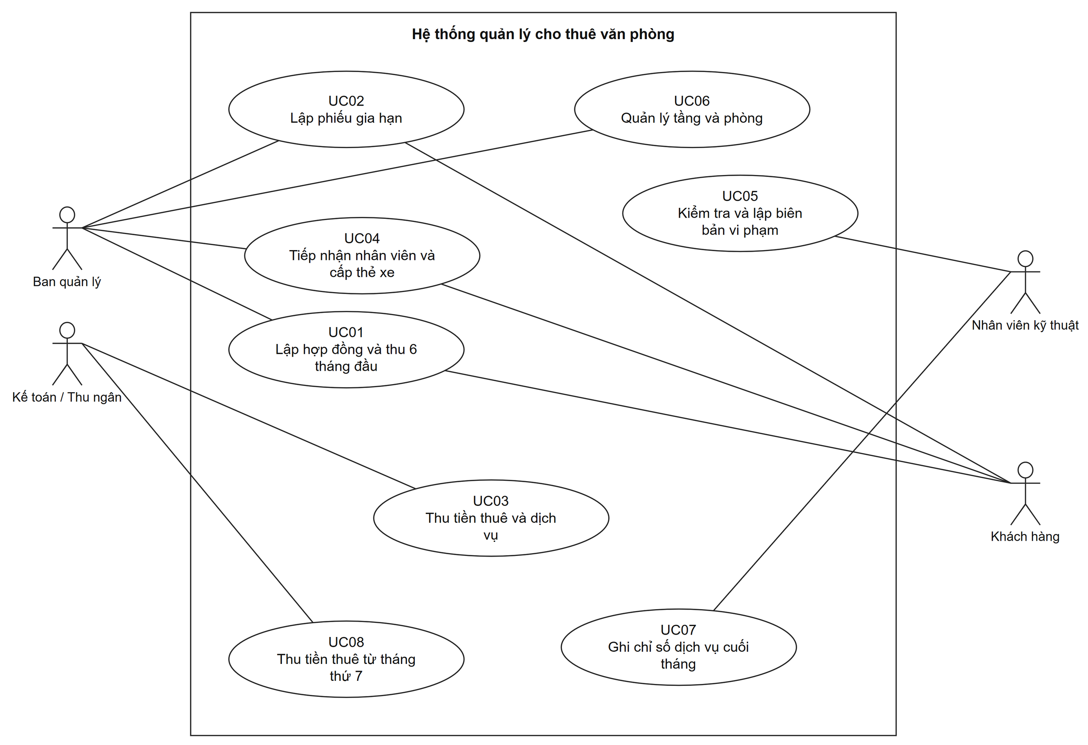
Hình 2.1 Use Case tổng quát
Các actor bên ngoài biên hệ thống tham gia các chức năng nghiệp vụ. Quan hệ nối không biểu diễn thứ tự thực hiện.

2.1.2 Phân rã lập hợp đồng và thu 6 tháng đầu
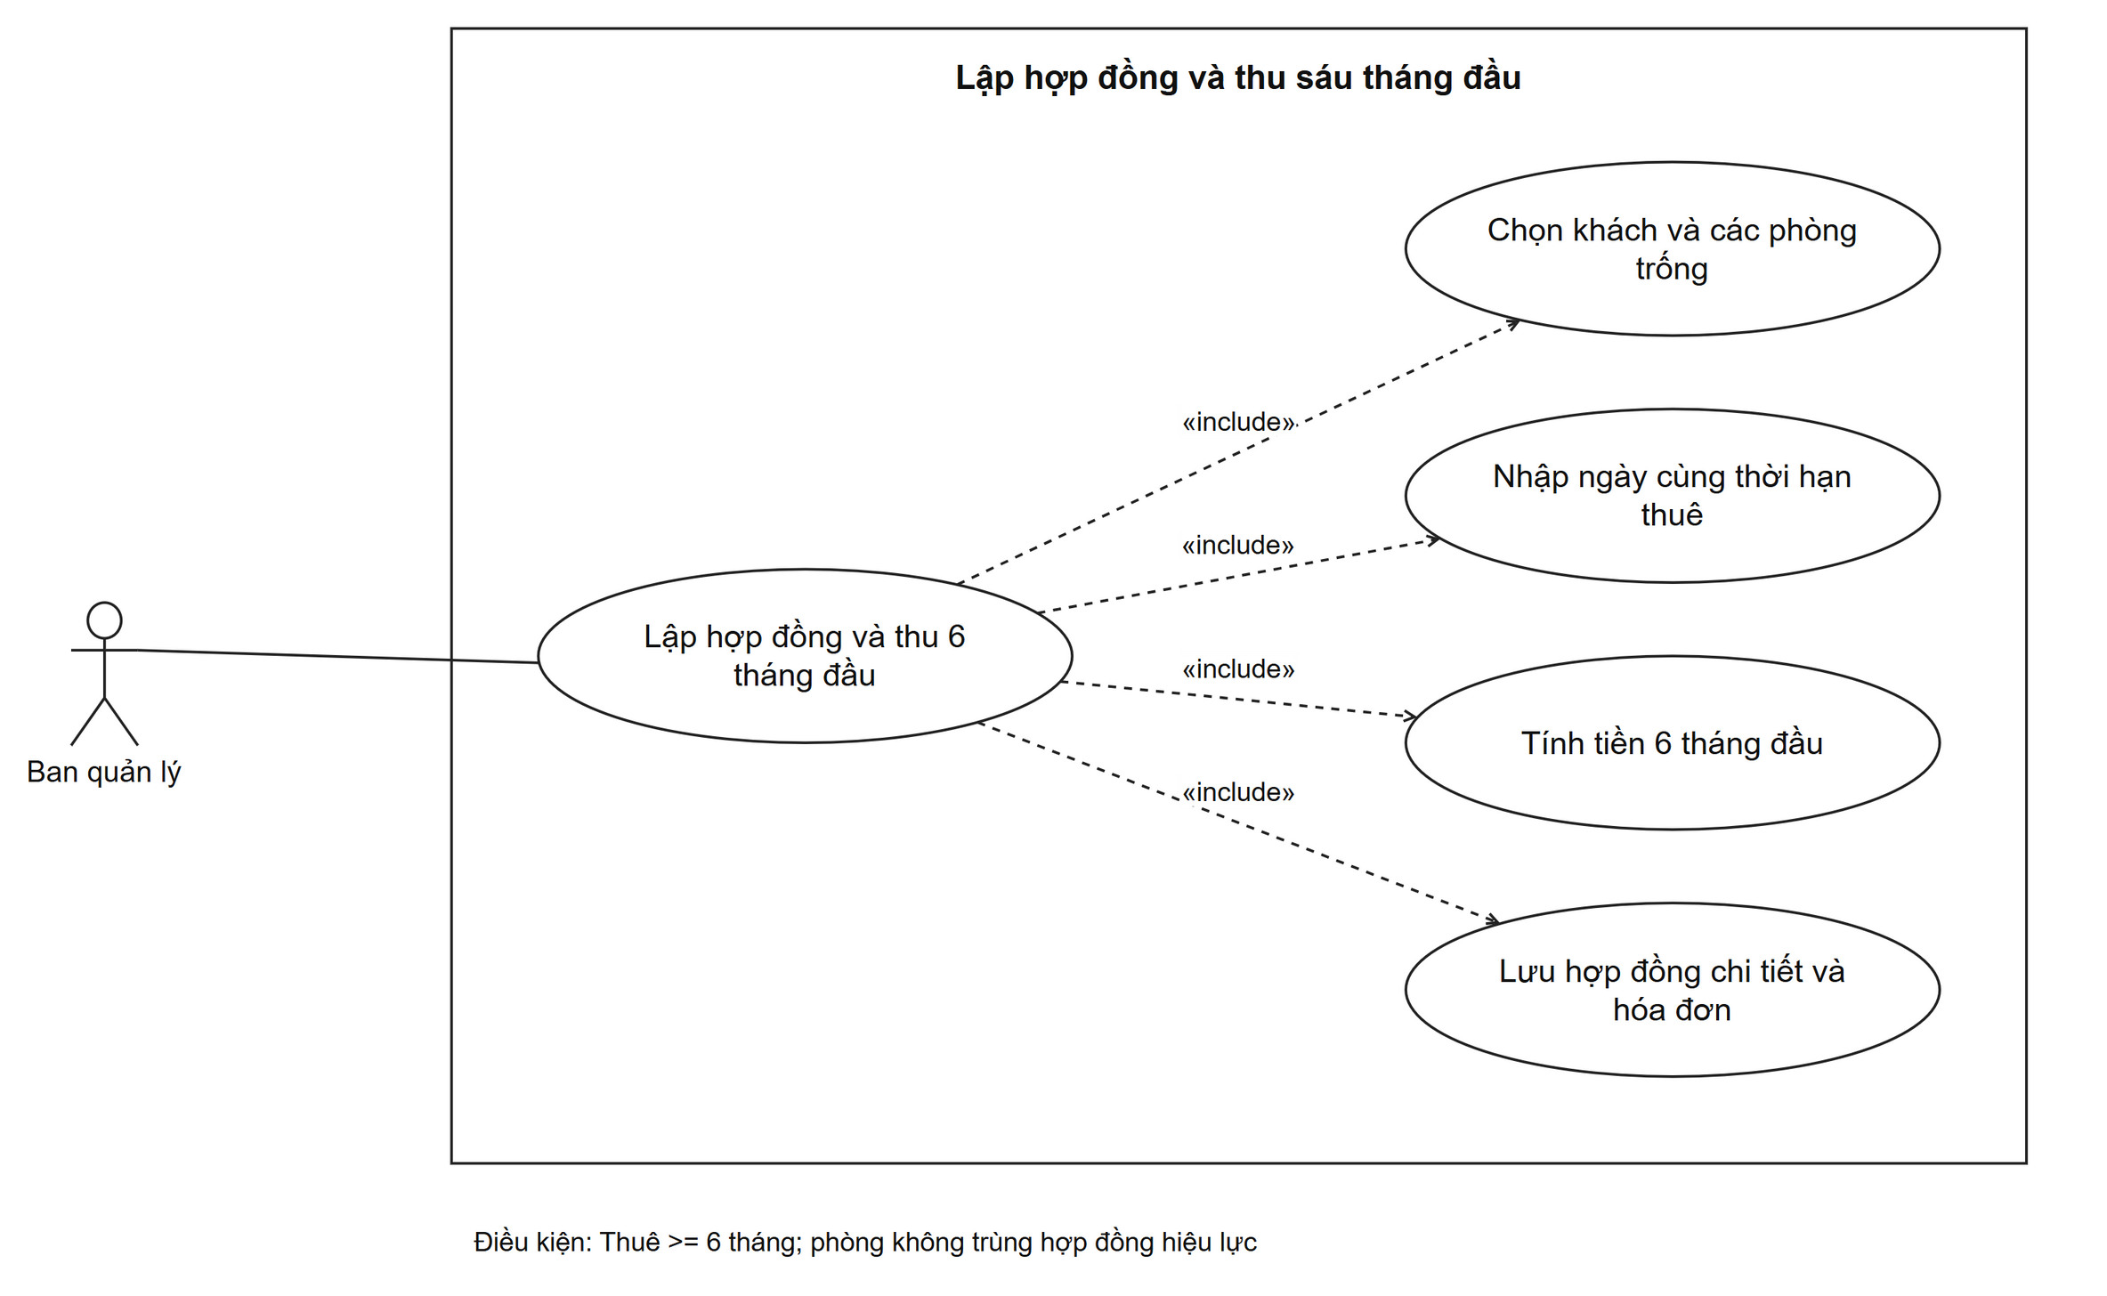
Hình 2.2 Phân rã Lập hợp đồng và thu 6 tháng đầu
Phân rã mục tiêu nghiệp vụ; include cho phần bắt buộc, extend chỉ dùng khi có điều kiện mở rộng. Thuê >= 6 tháng; phòng không trùng hợp đồng hiệu lực.

2.1.3 Phân rã lập phiếu gia hạn
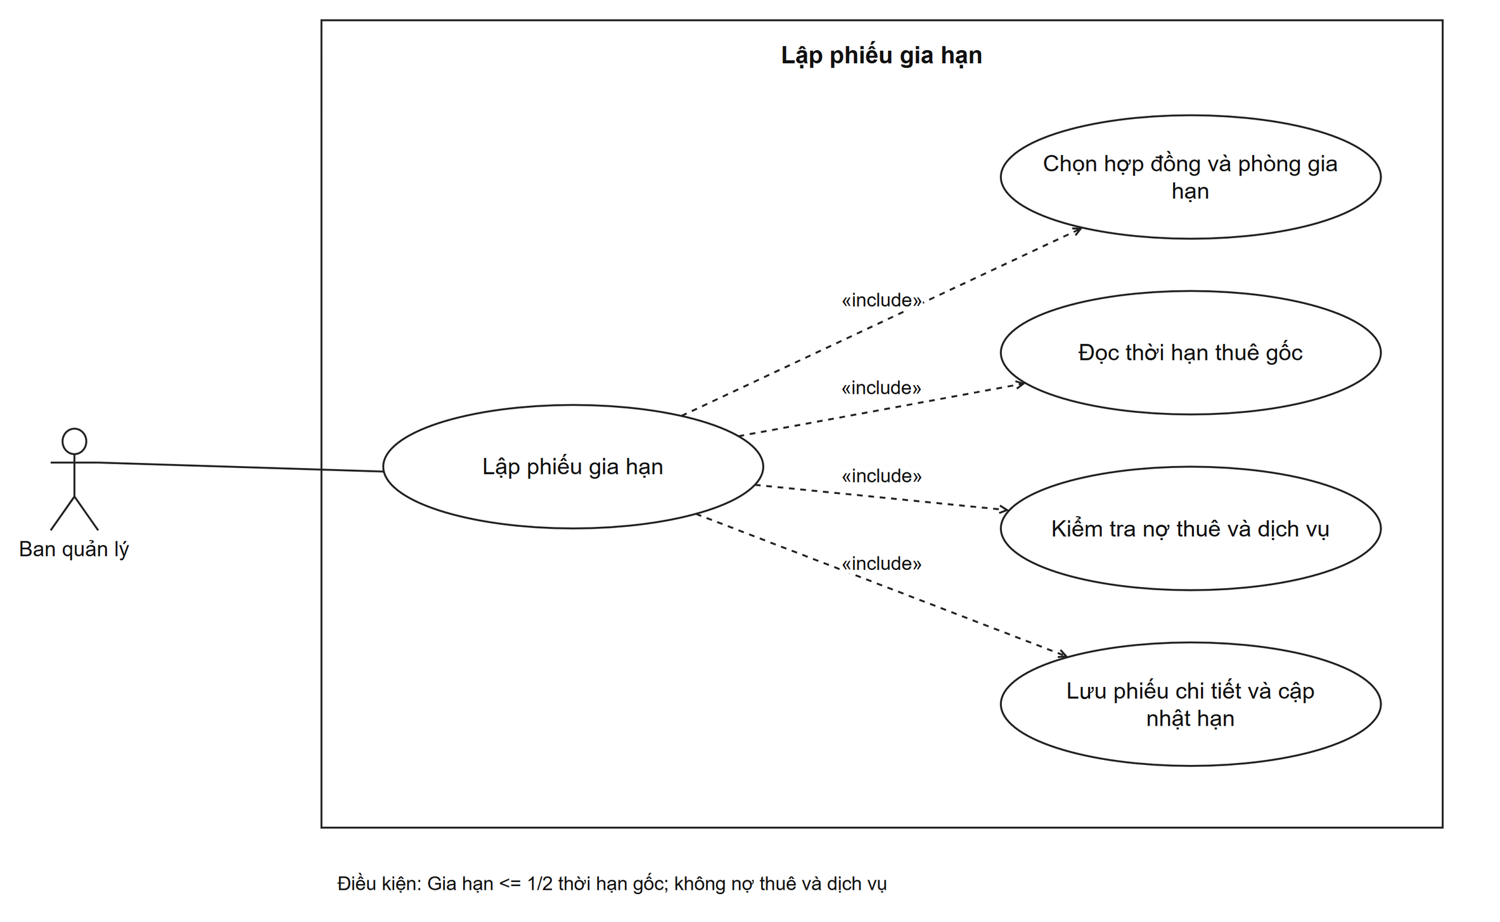
Hình 2.3 Phân rã Lập phiếu gia hạn
Phân rã mục tiêu nghiệp vụ; include cho phần bắt buộc, extend chỉ dùng khi có điều kiện mở rộng. Gia hạn <= 1/2 thời hạn gốc; không nợ thuê và dịch vụ.

2.1.4 Phân rã thu tiền thuê và dịch vụ
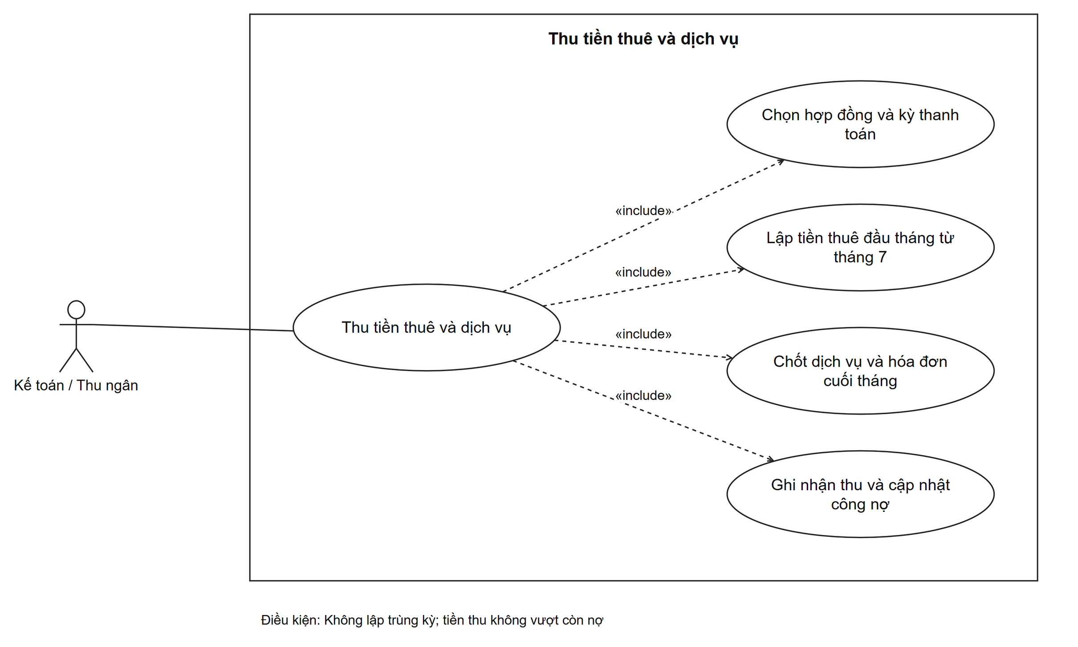
Hình 2.4 Phân rã Thu tiền thuê và dịch vụ
Phân rã mục tiêu nghiệp vụ; include cho phần bắt buộc, extend chỉ dùng khi có điều kiện mở rộng. Không lập trùng kỳ; tiền thu không vượt còn nợ.

2.2 Xây dựng biểu đồ lớp phân tích
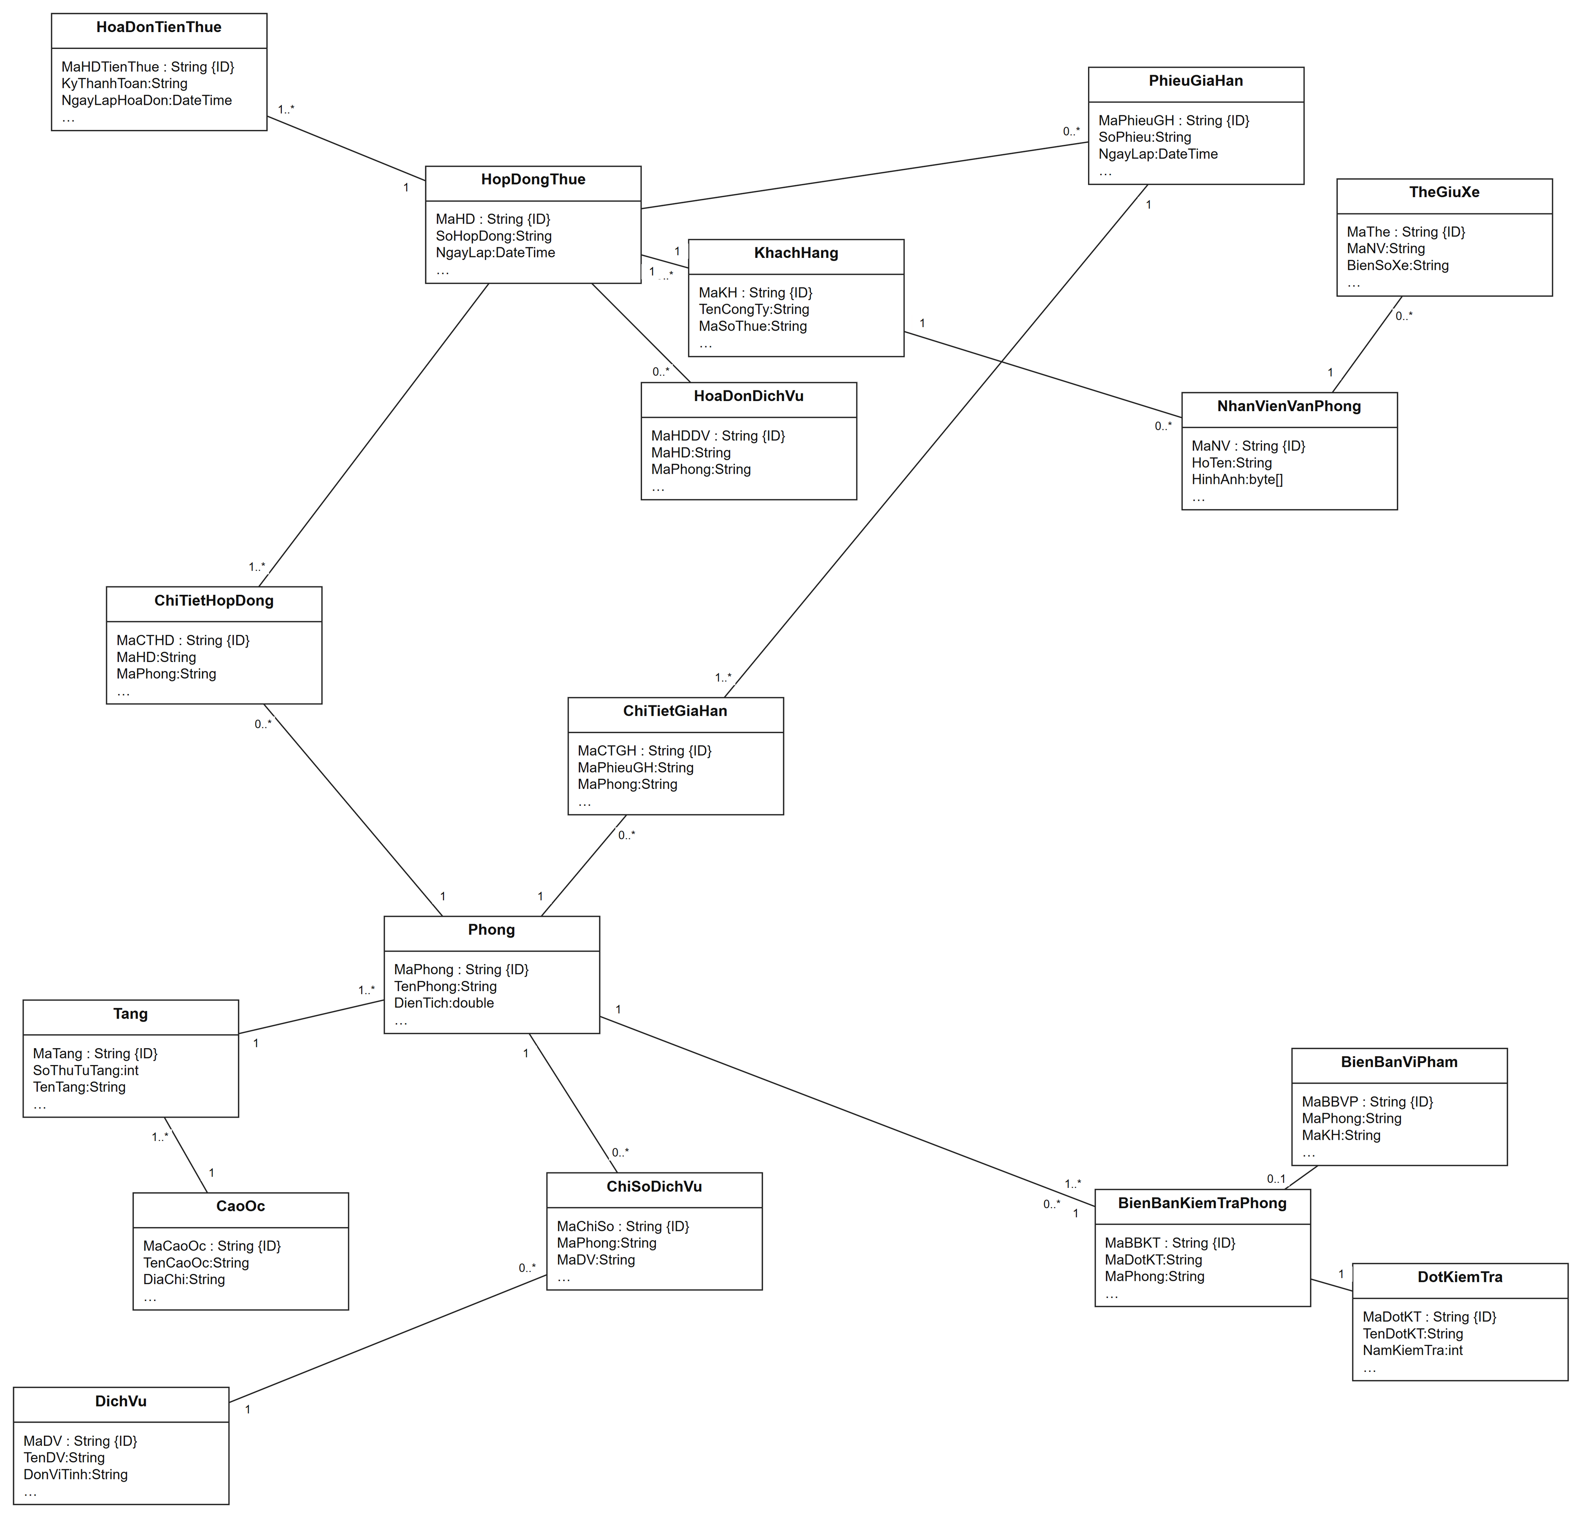
Hình 2.5 Biểu đồ lớp phân tích tổng quát
ID phân biệt đối tượng. Bản số trên hai đầu liên kết thể hiện số đối tượng tham gia; các nhóm chi tiết phía sau dùng cùng định danh.
Lớp | ID | Thuộc tính và phương thức
CaoOc | MaCaoOc | Thuộc tính: TenCaoOc:String, DiaChi:String, SoTang:int, SoDienThoaiBQL:String, QuyCheToaNha:String  Phương thức: KiemTra(), Luu()
Tang | MaTang | Thuộc tính: SoThuTuTang:int, TenTang:String, DoCao:double, HeSoGiaTang:double, MaCaoOc:String  Phương thức: KiemTra(), Luu()
Phong | MaPhong | Thuộc tính: TenPhong:String, DienTich:double, HuongPhong:String, DonGiaCoBan:decimal, GiaThueThang:decimal, TinhTrang:String, KetCauBanDau:String, MaTang:String  Phương thức: KiemTra(), Luu()
KhachHang | MaKH | Thuộc tính: TenCongTy:String, MaSoThue:String, NguoiDaiDien:String, SoDienThoai:String, Email:String, DiaChiTruSo:String, SoCMND_CCCD:String  Phương thức: KiemTra(), Luu()
HopDongThue | MaHD | Thuộc tính: SoHopDong:String, NgayLap:DateTime, NgayBatDau:DateTime, NgayKetThuc:DateTime, ThoiHanThue:int, TienCoc:decimal, TongTienThue6Thang:decimal, DonGiaThueThangMoi:decimal, TrangThai:String, MaKH:String  Phương thức: KiemTra(), Luu()
ChiTietHopDong | MaCTHD | Thuộc tính: MaHD:String, MaPhong:String, DienTichThue:double, DonGiaThang:decimal, NgayBanGiao:DateTime  Phương thức: KiemTra(), Luu()
PhieuGiaHan | MaPhieuGH | Thuộc tính: SoPhieu:String, NgayLap:DateTime, ThoiGianGiaHan:int, NgayBatDauGH:DateTime, NgayKetThucGH:DateTime, LyDoGiaHan:String, TrangThaiDuyet:String, MaHD:String, NguoiLap:String  Phương thức: KiemTra(), Luu()
ChiTietGiaHan | MaCTGH | Thuộc tính: MaPhieuGH:String, MaPhong:String, GiaHanDenNgay:DateTime, DonGiaGiaHan:decimal  Phương thức: KiemTra(), Luu()
HoaDonTienThue | MaHDTienThue | Thuộc tính: KyThanhToan:String, NgayLapHoaDon:DateTime, SoTienThue:decimal, HanNopTien:DateTime, NgayThanhToan:DateTime?, HinhThucThanhToan:String, TrangThai:String, MaHD:String  Phương thức: KiemTra(), Luu()
DichVu | MaDV | Thuộc tính: TenDV:String, DonViTinh:String, DonGia:decimal, GhiChu:String  Phương thức: KiemTra(), Luu()
ChiSoDichVu | MaChiSo | Thuộc tính: MaPhong:String, MaDV:String, Thang:int, Nam:int, ChiSoDau:double, ChiSoCuoi:double, SoLuongTieuThu:double, NgayChotChiSo:DateTime  Phương thức: KiemTra(), Luu()
HoaDonDichVu | MaHDDV | Thuộc tính: MaHD:String, MaPhong:String, Thang:int, Nam:int, TienDien:decimal, TienNuoc:decimal, TienInternet:decimal, TienDichVuKhac:decimal, TongTien:decimal, HanThanhToan:DateTime, NgayThanhToan:DateTime?, TrangThai:String  Phương thức: KiemTra(), Luu()
NhanVienVanPhong | MaNV | Thuộc tính: HoTen:String, HinhAnh:byte[], MaCongTy:String, ChucVu:String, MaPhong:String, MaTang:String, SoDienThoai:String, Email:String, NgayBaoCao:DateTime, TrangThai:String  Phương thức: KiemTra(), Luu()
TheGiuXe | MaThe | Thuộc tính: MaNV:String, BienSoXe:String, LoaiXe:String, NhanHieu:String, MauXe:String, NgayCap:DateTime, TrangThai:String  Phương thức: KiemTra(), Luu()
DotKiemTra | MaDotKT | Thuộc tính: TenDotKT:String, NamKiemTra:int, NgayBatDau:DateTime, NgayKetThuc:DateTime, TruongDoan:String, KeHoachTuSua:String  Phương thức: KiemTra(), Luu()
BienBanKiemTraPhong | MaBBKT | Thuộc tính: MaDotKT:String, MaPhong:String, NgayKiemTra:DateTime, NguoiKiemTra:String, TinhTrangKetCau:String, KetLuan:String, GhiChuChiTiet:String  Phương thức: KiemTra(), Luu()
BienBanViPham | MaBBVP | Thuộc tính: MaPhong:String, MaKH:String, NgayLap:DateTime, HanhViViPham:String, MucPhat:decimal, BienPhapKhacPhuc:String, HanKhacPhuc:DateTime, HanNopPhat:DateTime, NgayNopPhat:DateTime?, TrangThai:String  Phương thức: KiemTra(), Luu()

2.2.1 Association và multiplicity
Lớp thứ nhất | Lớp thứ hai | Bản số hai đầu
CaoOc | Tang | 1 — 1..*
Tang | Phong | 1 — 1..*
KhachHang | HopDongThue | 1 — 0..*
HopDongThue | ChiTietHopDong | 1 — 1..*
Phong | ChiTietHopDong | 1 — 0..*
HopDongThue | PhieuGiaHan | 1 — 0..*
PhieuGiaHan | ChiTietGiaHan | 1 — 1..*
Phong | ChiTietGiaHan | 1 — 0..*
HopDongThue | HoaDonTienThue | 1 — 1..*
Phong | ChiSoDichVu | 1 — 0..*
DichVu | ChiSoDichVu | 1 — 0..*
HopDongThue | HoaDonDichVu | 1 — 0..*
KhachHang | NhanVienVanPhong | 1 — 0..*
NhanVienVanPhong | TheGiuXe | 1 — 0..*
DotKiemTra | BienBanKiemTraPhong | 1 — 1..*
Phong | BienBanKiemTraPhong | 1 — 0..*
BienBanKiemTraPhong | BienBanViPham | 1 — 0..1
Association biểu diễn liên kết nghiệp vụ. Bản số ở một đầu cho biết số đối tượng tại đầu đó ứng với một đối tượng phía còn lại. Các hình nhóm ở phần thiết kế chỉ phóng to cùng mô hình, không tạo thêm đối tượng độc lập.

2.3 Biểu đồ trạng thái
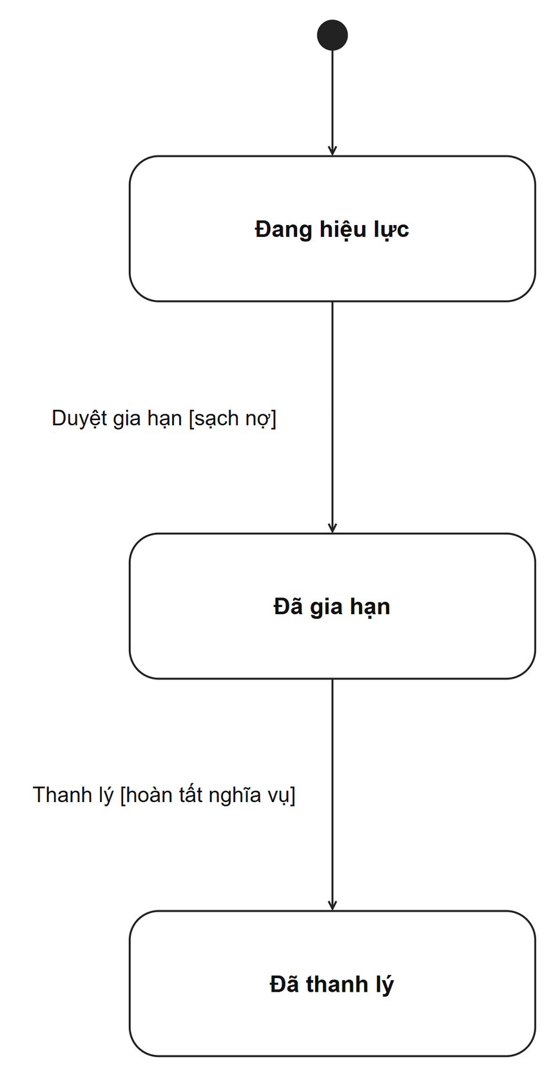
Hình 2.6 Trạng thái HopDongThue
Trạng thái được thay đổi bởi sự kiện nghiệp vụ và điều kiện ghi trên đường chuyển. Không chuyển trạng thái khi giao dịch thất bại.

3 ĐẶC TẢ VÀ THIẾT KẾ THEO USE CASE

3.1 UC01 Lập hợp đồng và thu 6 tháng đầu
Trường | Nội dung
Tên use case | Lập hợp đồng và thu 6 tháng đầu
Actor | Ban quản lý
Kích hoạt | Người sử dụng chọn chức năng lập hợp đồng và thu 6 tháng đầu.
Tiền điều kiện | Thuê >= 6 tháng; phòng không trùng hợp đồng hiệu lực.
Hậu điều kiện | Dữ liệu hợp lệ được lưu cùng giao dịch; khi lỗi thì không để lại cập nhật dở dang.
Luồng chính
Bước | Actor và giao diện | Xử lý và phản hồi
1 | Chọn khách và các phòng trống | Tiếp nhận dữ liệu và giữ đúng trạng thái nghiệp vụ.
2 | Nhập ngày cùng thời hạn thuê | Kiểm tra thuê >= 6 tháng; phòng không trùng hợp đồng hiệu lực.
3 | Tính tiền 6 tháng đầu | Thực hiện LapHopDong(thongTin).
4 | Lưu hợp đồng chi tiết và hóa đơn | Trả dữ liệu hoặc lý do lỗi cụ thể.
Luồng thay thế: Người sử dụng đổi thông tin hoặc hủy trước xác nhận; hệ thống giữ dữ liệu cũ. Với kết quả tra cứu rỗng, hiển thị danh sách rỗng và cho nhập lại tiêu chí.
Luồng ngoại lệ: Không thỏa điều kiện nghiệp vụ thì trả lý do cụ thể; lỗi truy vấn hoặc ghi dữ liệu không được báo thành công. Thao tác cập nhật nhiều bảng phải rollback toàn bộ khi có lỗi.
Biểu đồ hoạt động
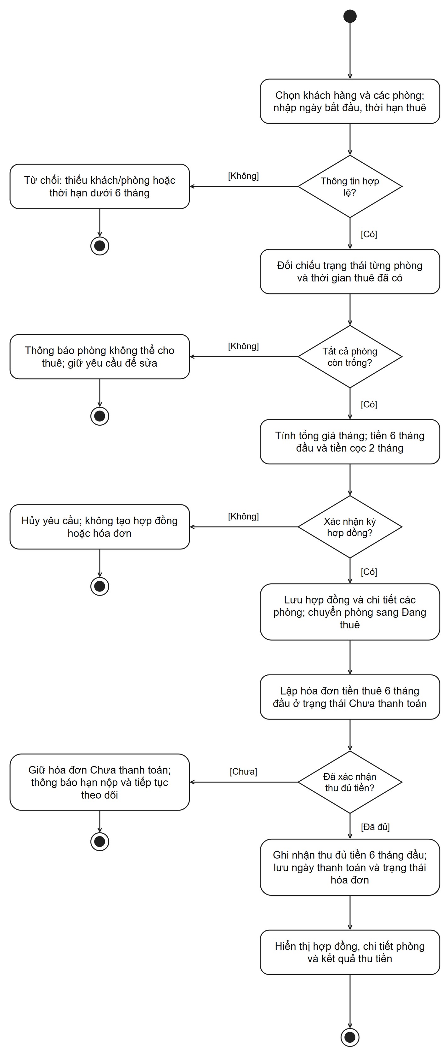
Hình 3.1 Biểu đồ hoạt động Lập hợp đồng và thu 6 tháng đầu
Biểu đồ tuần tự
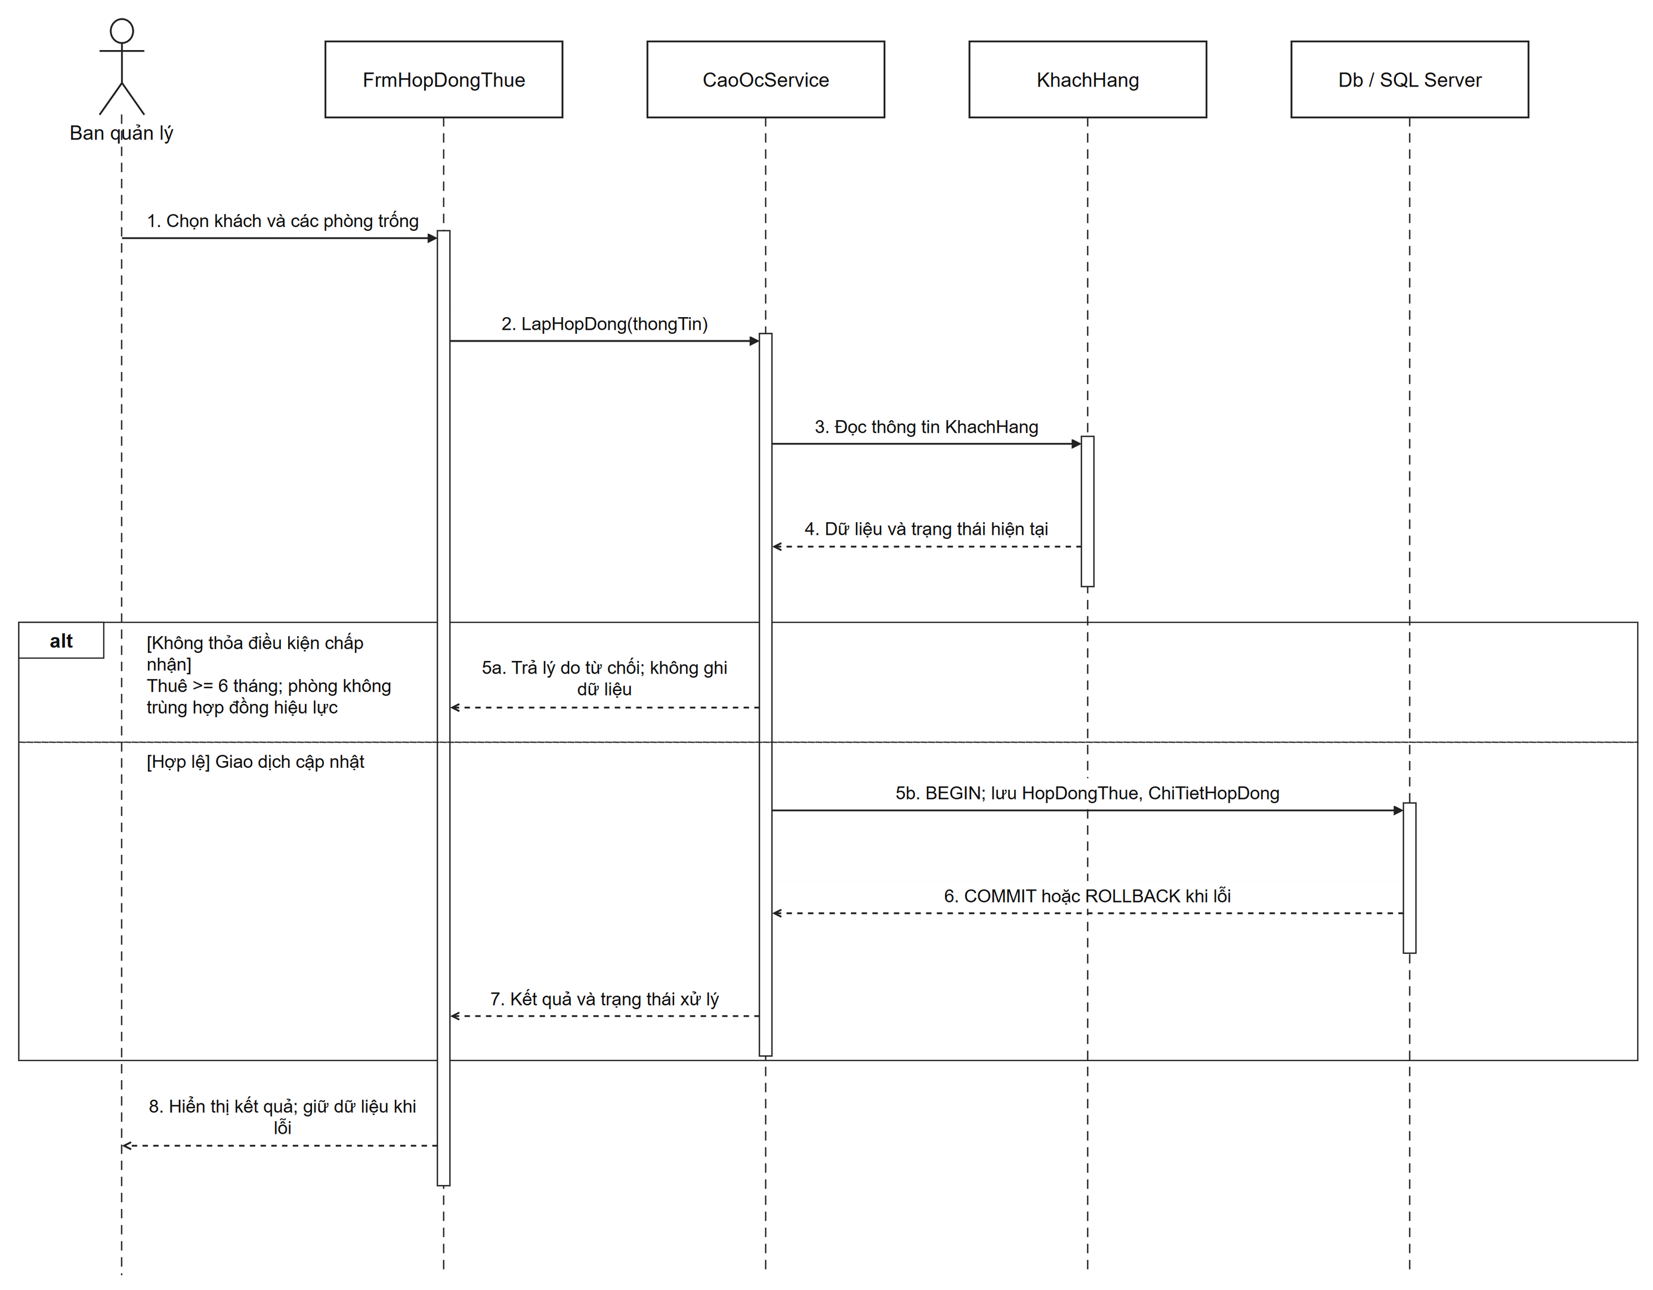
Hình 3.2 Sequence Lập hợp đồng và thu 6 tháng đầu
Ban quản lý thao tác qua FrmHopDongThue; CaoOcService kiểm tra thuê >= 6 tháng; phòng không trùng hợp đồng hiệu lực. Nhánh alt tách trường hợp từ chối và trường hợp xử lý hợp lệ.

3.2 UC02 Lập phiếu gia hạn
Trường | Nội dung
Tên use case | Lập phiếu gia hạn
Actor | Ban quản lý
Kích hoạt | Người sử dụng chọn chức năng lập phiếu gia hạn.
Tiền điều kiện | Gia hạn <= 1/2 thời hạn gốc; không nợ thuê và dịch vụ.
Hậu điều kiện | Dữ liệu hợp lệ được lưu cùng giao dịch; khi lỗi thì không để lại cập nhật dở dang.
Luồng chính
Bước | Actor và giao diện | Xử lý và phản hồi
1 | Chọn hợp đồng và phòng gia hạn | Tiếp nhận dữ liệu và giữ đúng trạng thái nghiệp vụ.
2 | Đọc thời hạn thuê gốc | Kiểm tra gia hạn <= 1/2 thời hạn gốc; không nợ thuê và dịch vụ.
3 | Kiểm tra nợ thuê và dịch vụ | Thực hiện LapPhieuGiaHan(maHD, soThang).
4 | Lưu phiếu chi tiết và cập nhật hạn | Trả dữ liệu hoặc lý do lỗi cụ thể.
Luồng thay thế: Người sử dụng đổi thông tin hoặc hủy trước xác nhận; hệ thống giữ dữ liệu cũ. Với kết quả tra cứu rỗng, hiển thị danh sách rỗng và cho nhập lại tiêu chí.
Luồng ngoại lệ: Không thỏa điều kiện nghiệp vụ thì trả lý do cụ thể; lỗi truy vấn hoặc ghi dữ liệu không được báo thành công. Thao tác cập nhật nhiều bảng phải rollback toàn bộ khi có lỗi.
Biểu đồ hoạt động
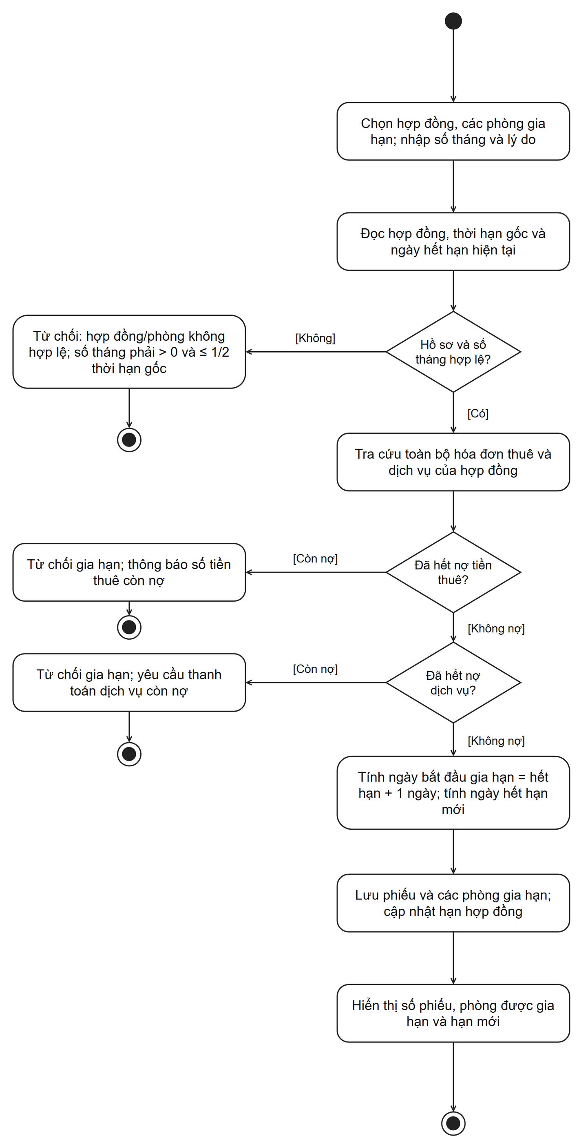
Hình 3.3 Biểu đồ hoạt động Lập phiếu gia hạn
Biểu đồ tuần tự
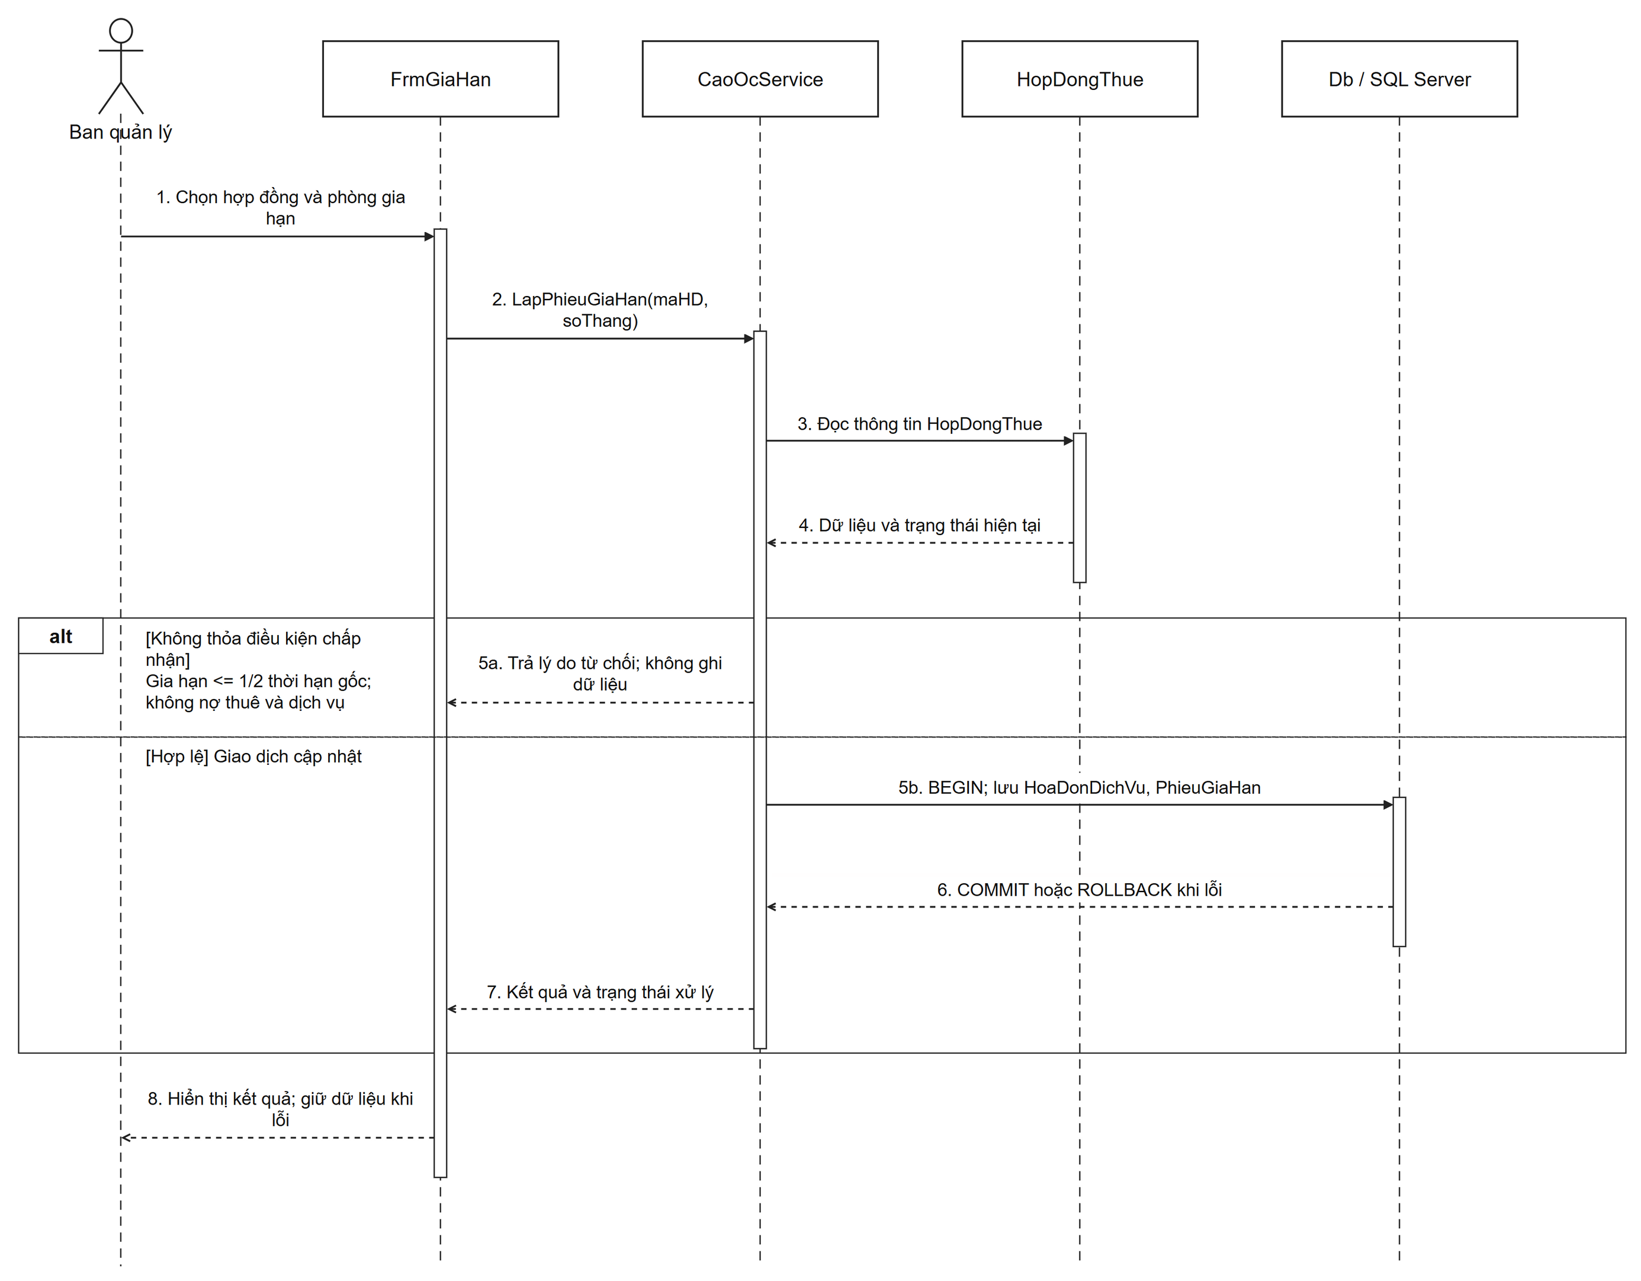
Hình 3.4 Sequence Lập phiếu gia hạn
Ban quản lý thao tác qua FrmGiaHan; CaoOcService kiểm tra gia hạn <= 1/2 thời hạn gốc; không nợ thuê và dịch vụ. Nhánh alt tách trường hợp từ chối và trường hợp xử lý hợp lệ.

3.3 UC03 Thu tiền thuê và dịch vụ
Trường | Nội dung
Tên use case | Thu tiền thuê và dịch vụ
Actor | Kế toán / Thu ngân
Kích hoạt | Người sử dụng chọn chức năng thu tiền thuê và dịch vụ.
Tiền điều kiện | Không lập trùng kỳ; tiền thu không vượt còn nợ.
Hậu điều kiện | Dữ liệu hợp lệ được lưu cùng giao dịch; khi lỗi thì không để lại cập nhật dở dang.
Luồng chính
Bước | Actor và giao diện | Xử lý và phản hồi
1 | Chọn hợp đồng và kỳ thanh toán | Tiếp nhận dữ liệu và giữ đúng trạng thái nghiệp vụ.
2 | Lập tiền thuê đầu tháng từ tháng 7 | Kiểm tra không lập trùng kỳ; tiền thu không vượt còn nợ.
3 | Chốt dịch vụ và hóa đơn cuối tháng | Thực hiện GhiNhanThanhToan(hoaDon).
4 | Ghi nhận thu và cập nhật công nợ | Trả dữ liệu hoặc lý do lỗi cụ thể.
Luồng thay thế: Người sử dụng đổi thông tin hoặc hủy trước xác nhận; hệ thống giữ dữ liệu cũ. Với kết quả tra cứu rỗng, hiển thị danh sách rỗng và cho nhập lại tiêu chí.
Luồng ngoại lệ: Không thỏa điều kiện nghiệp vụ thì trả lý do cụ thể; lỗi truy vấn hoặc ghi dữ liệu không được báo thành công. Thao tác cập nhật nhiều bảng phải rollback toàn bộ khi có lỗi.
Biểu đồ hoạt động
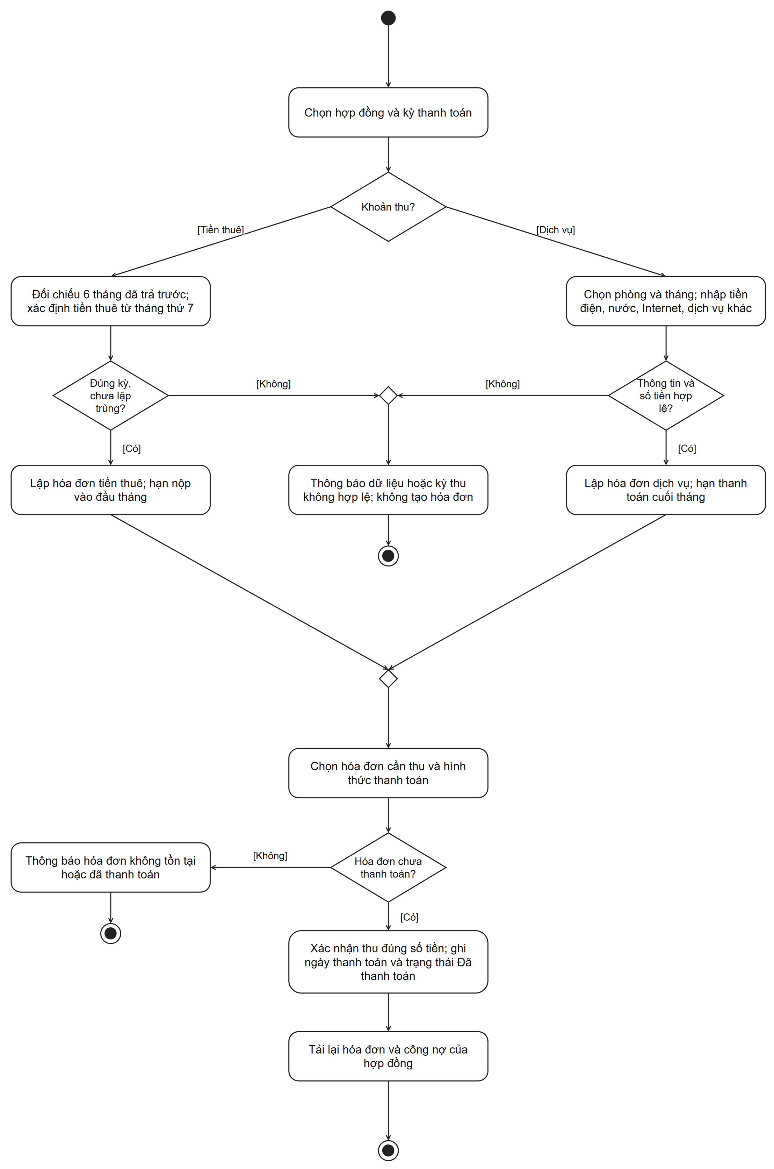
Hình 3.5 Biểu đồ hoạt động Thu tiền thuê và dịch vụ
Biểu đồ tuần tự
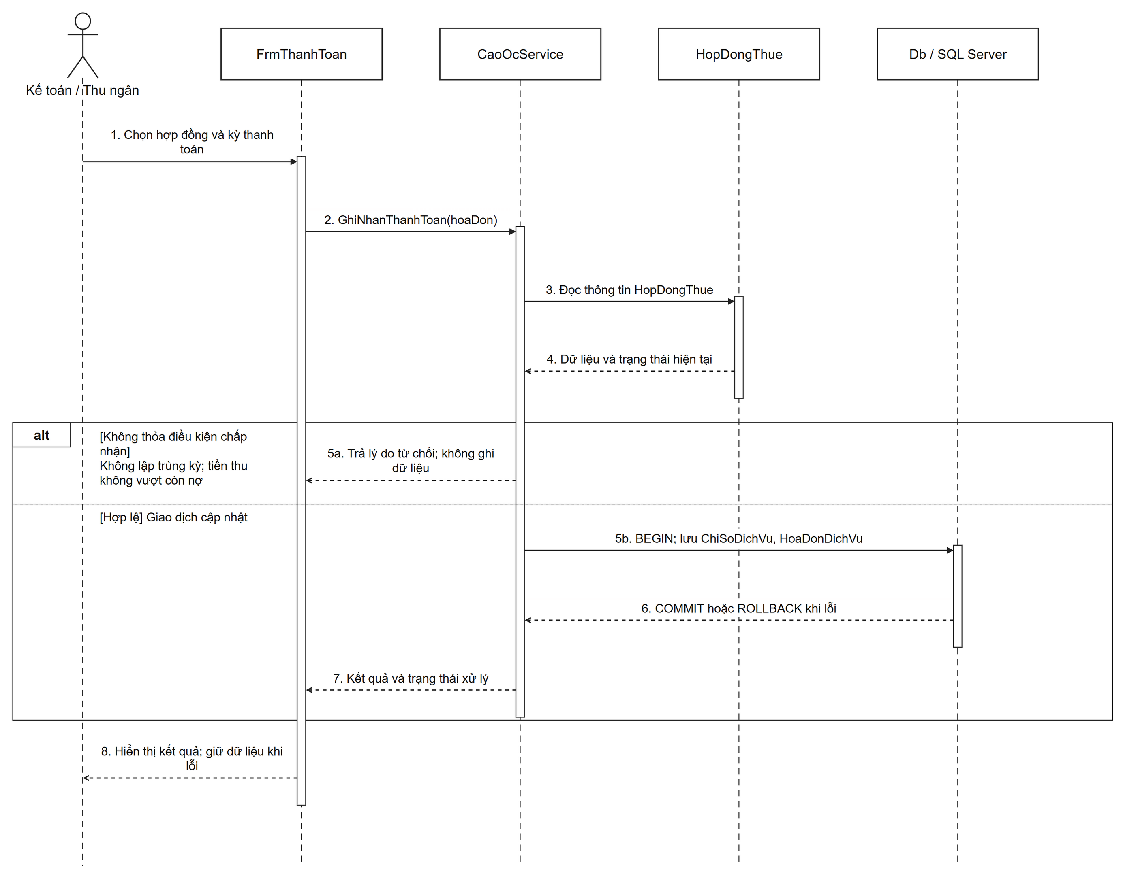
Hình 3.6 Sequence Thu tiền thuê và dịch vụ
Kế toán / Thu ngân thao tác qua FrmThanhToan; CaoOcService kiểm tra không lập trùng kỳ; tiền thu không vượt còn nợ. Nhánh alt tách trường hợp từ chối và trường hợp xử lý hợp lệ.

3.4 UC04 Tiếp nhận nhân viên và cấp thẻ xe
Trường | Nội dung
Tên use case | Tiếp nhận nhân viên và cấp thẻ xe
Actor | Ban quản lý
Kích hoạt | Người sử dụng chọn chức năng tiếp nhận nhân viên và cấp thẻ xe.
Tiền điều kiện | Nhân viên thuộc công ty đang thuê; mã thẻ duy nhất.
Hậu điều kiện | Dữ liệu hợp lệ được lưu cùng giao dịch; khi lỗi thì không để lại cập nhật dở dang.
Luồng chính
Bước | Actor và giao diện | Xử lý và phản hồi
1 | Nhận báo cáo nhân viên công ty | Tiếp nhận dữ liệu và giữ đúng trạng thái nghiệp vụ.
2 | Kiểm tra công ty phòng và hồ sơ | Kiểm tra nhân viên thuộc công ty đang thuê; mã thẻ duy nhất.
3 | Nhập thông tin xe và biển số | Thực hiện CapTheXe(thongTin).
4 | Lưu nhân viên và phát hành thẻ | Trả dữ liệu hoặc lý do lỗi cụ thể.
Luồng thay thế: Người sử dụng đổi thông tin hoặc hủy trước xác nhận; hệ thống giữ dữ liệu cũ. Với kết quả tra cứu rỗng, hiển thị danh sách rỗng và cho nhập lại tiêu chí.
Luồng ngoại lệ: Không thỏa điều kiện nghiệp vụ thì trả lý do cụ thể; lỗi truy vấn hoặc ghi dữ liệu không được báo thành công. Thao tác cập nhật nhiều bảng phải rollback toàn bộ khi có lỗi.
Biểu đồ hoạt động
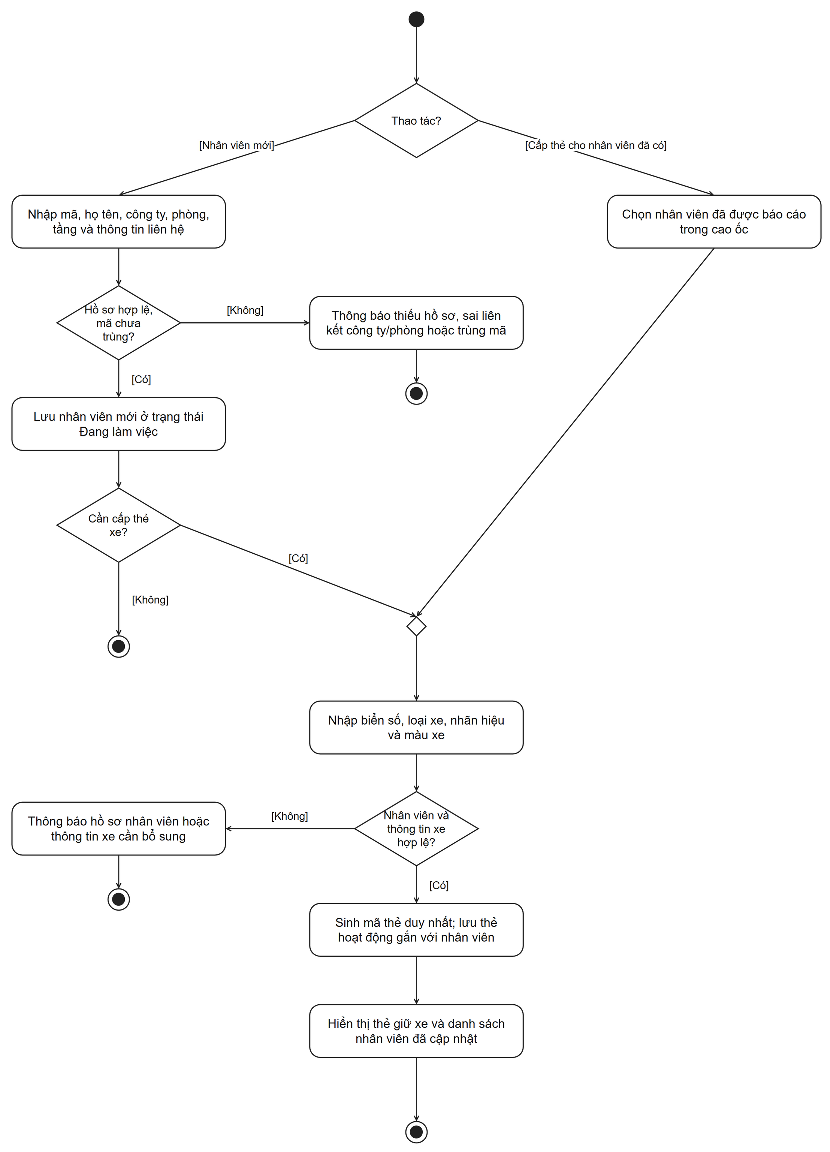
Hình 3.7 Biểu đồ hoạt động Tiếp nhận nhân viên và cấp thẻ xe
Biểu đồ tuần tự
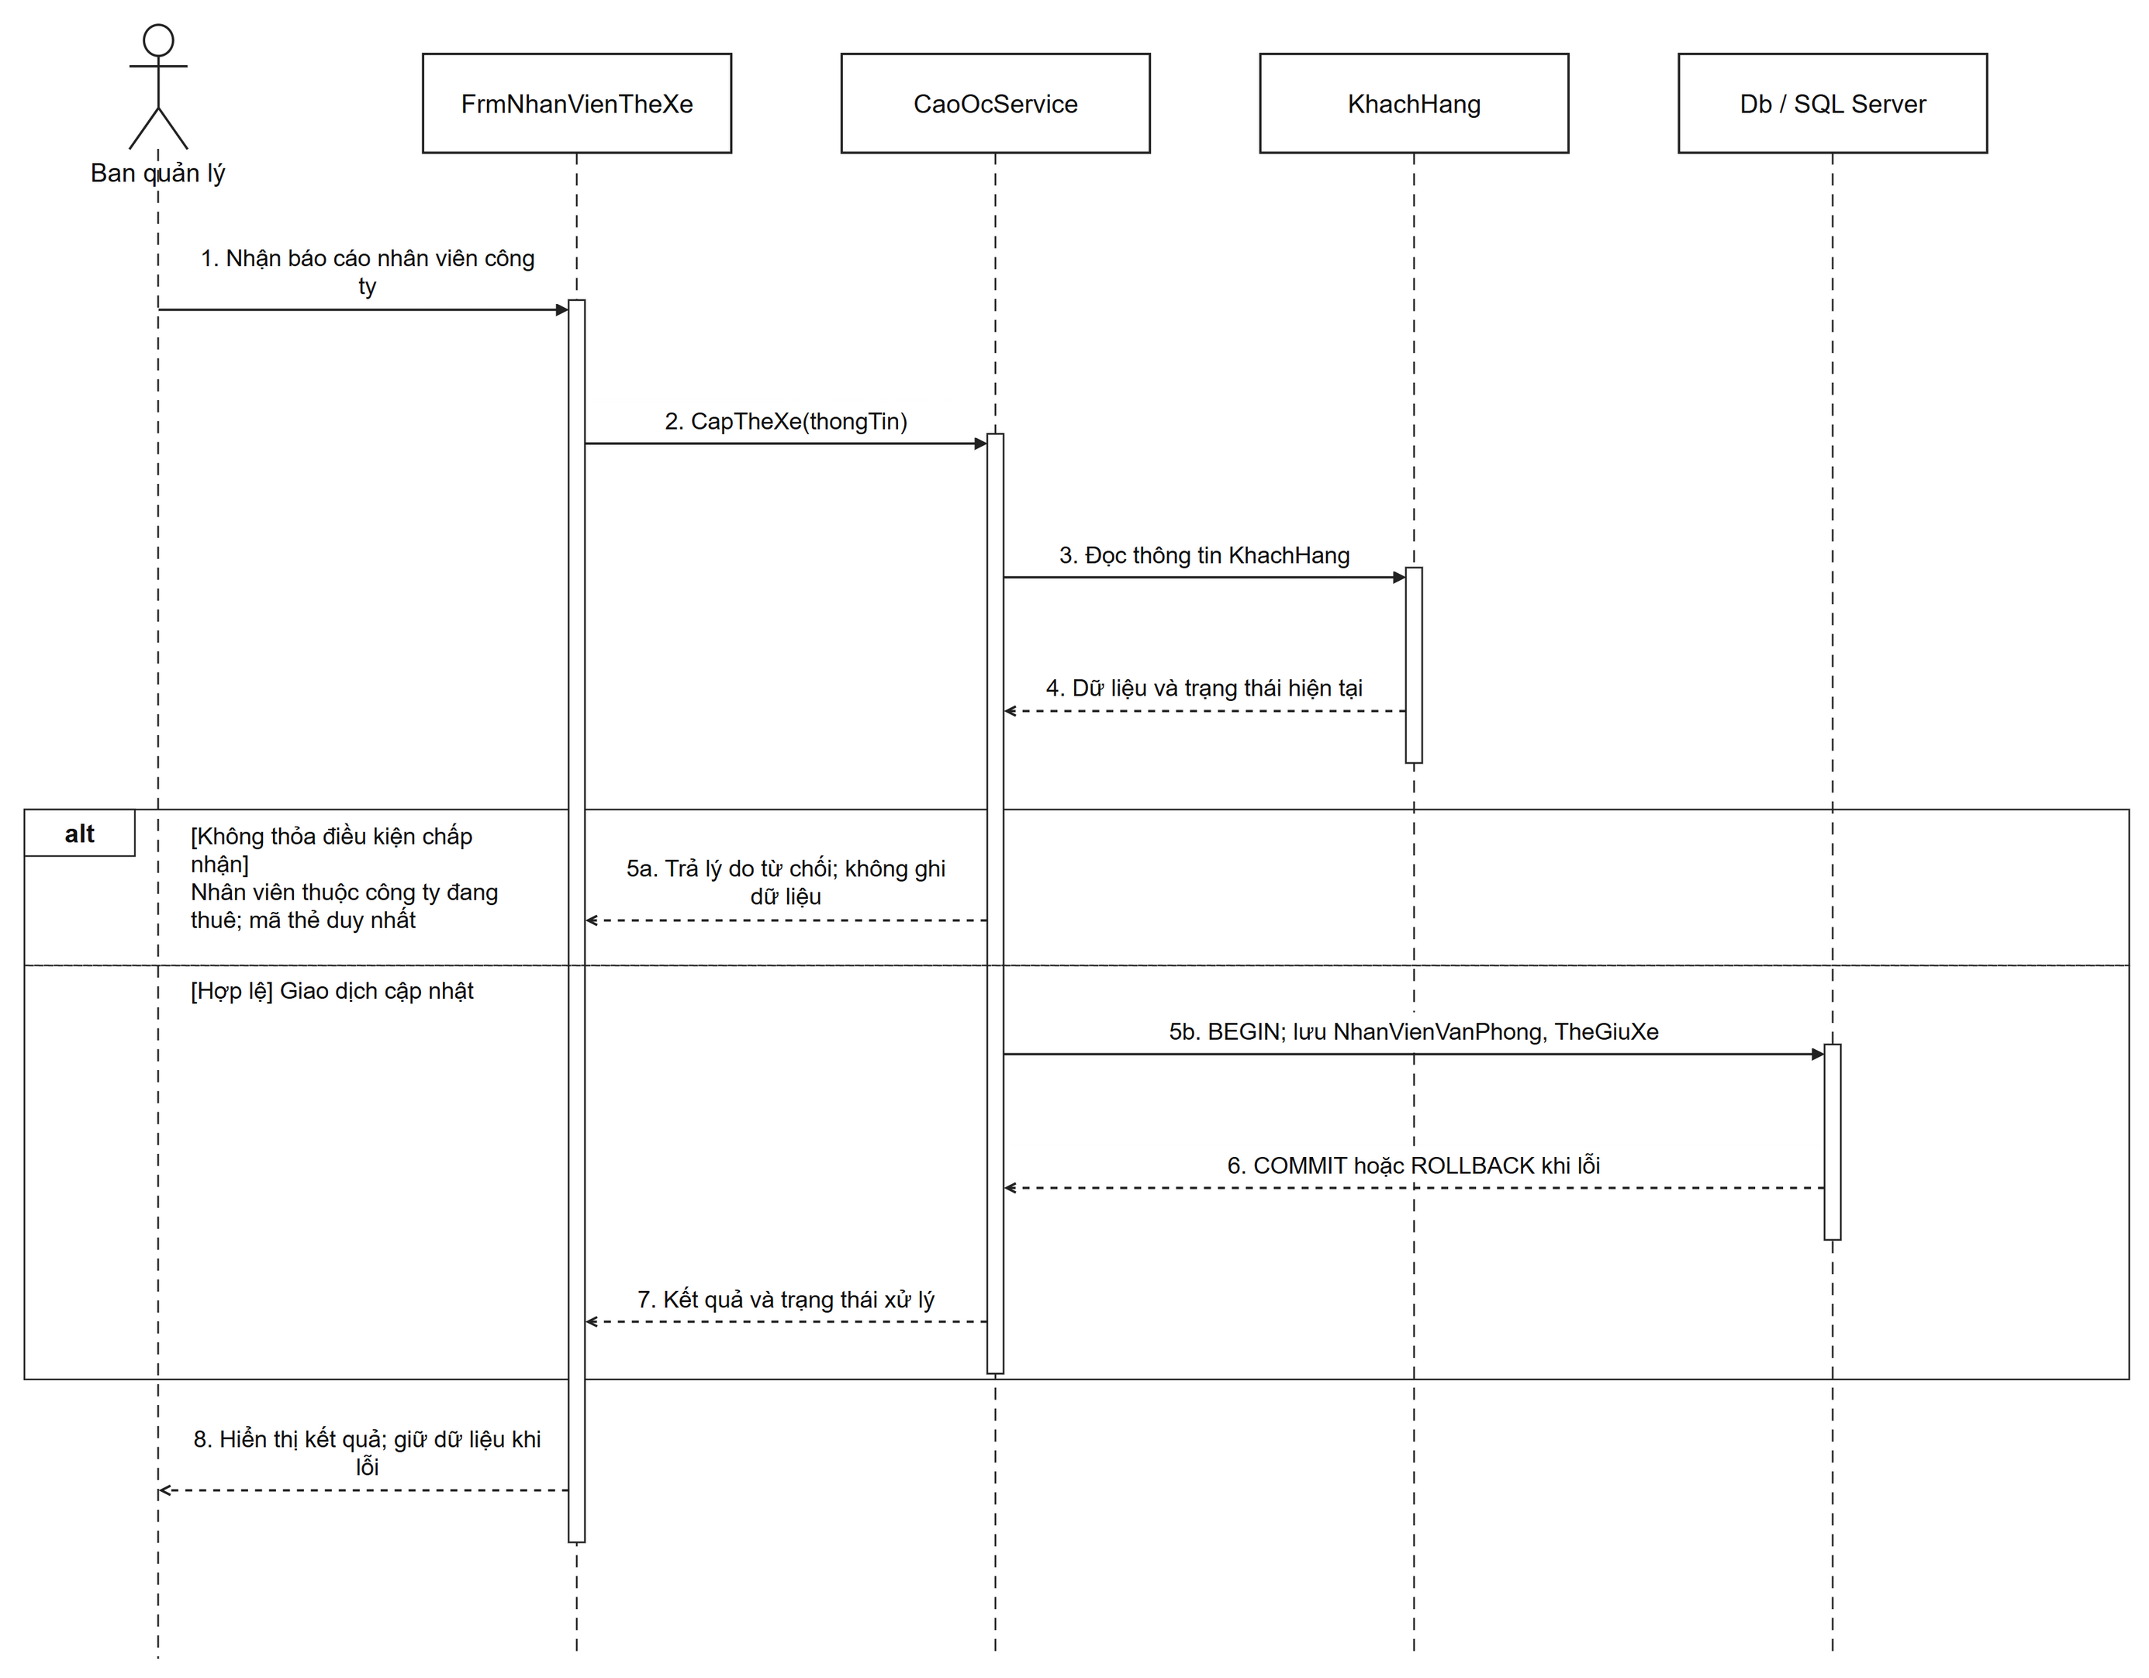
Hình 3.8 Sequence Tiếp nhận nhân viên và cấp thẻ xe
Ban quản lý thao tác qua FrmNhanVienTheXe; CaoOcService kiểm tra nhân viên thuộc công ty đang thuê; mã thẻ duy nhất. Nhánh alt tách trường hợp từ chối và trường hợp xử lý hợp lệ.

3.5 UC06 Kiểm tra và lập biên bản vi phạm
Trường | Nội dung
Tên use case | Kiểm tra và lập biên bản vi phạm
Actor | Nhân viên kỹ thuật
Kích hoạt | Người sử dụng chọn chức năng kiểm tra và lập biên bản vi phạm.
Tiền điều kiện | Đúng phòng đợt kiểm tra; có căn cứ khi lập biên bản.
Hậu điều kiện | Dữ liệu hợp lệ được lưu cùng giao dịch; khi lỗi thì không để lại cập nhật dở dang.
Luồng chính
Bước | Actor và giao diện | Xử lý và phản hồi
1 | Lập đợt kiểm tra định kỳ năm | Tiếp nhận dữ liệu và giữ đúng trạng thái nghiệp vụ.
2 | Đối chiếu kết cấu từng phòng | Kiểm tra đúng phòng đợt kiểm tra; có căn cứ khi lập biên bản.
3 | Ghi kết quả và xác định vi phạm | Thực hiện GhiNhanKiemTra(thongTin).
4 | Lập biên bản yêu cầu khôi phục nếu có | Trả dữ liệu hoặc lý do lỗi cụ thể.
Luồng thay thế: Người sử dụng đổi thông tin hoặc hủy trước xác nhận; hệ thống giữ dữ liệu cũ. Với kết quả tra cứu rỗng, hiển thị danh sách rỗng và cho nhập lại tiêu chí.
Luồng ngoại lệ: Không thỏa điều kiện nghiệp vụ thì trả lý do cụ thể; lỗi truy vấn hoặc ghi dữ liệu không được báo thành công. Thao tác cập nhật nhiều bảng phải rollback toàn bộ khi có lỗi.
Biểu đồ hoạt động
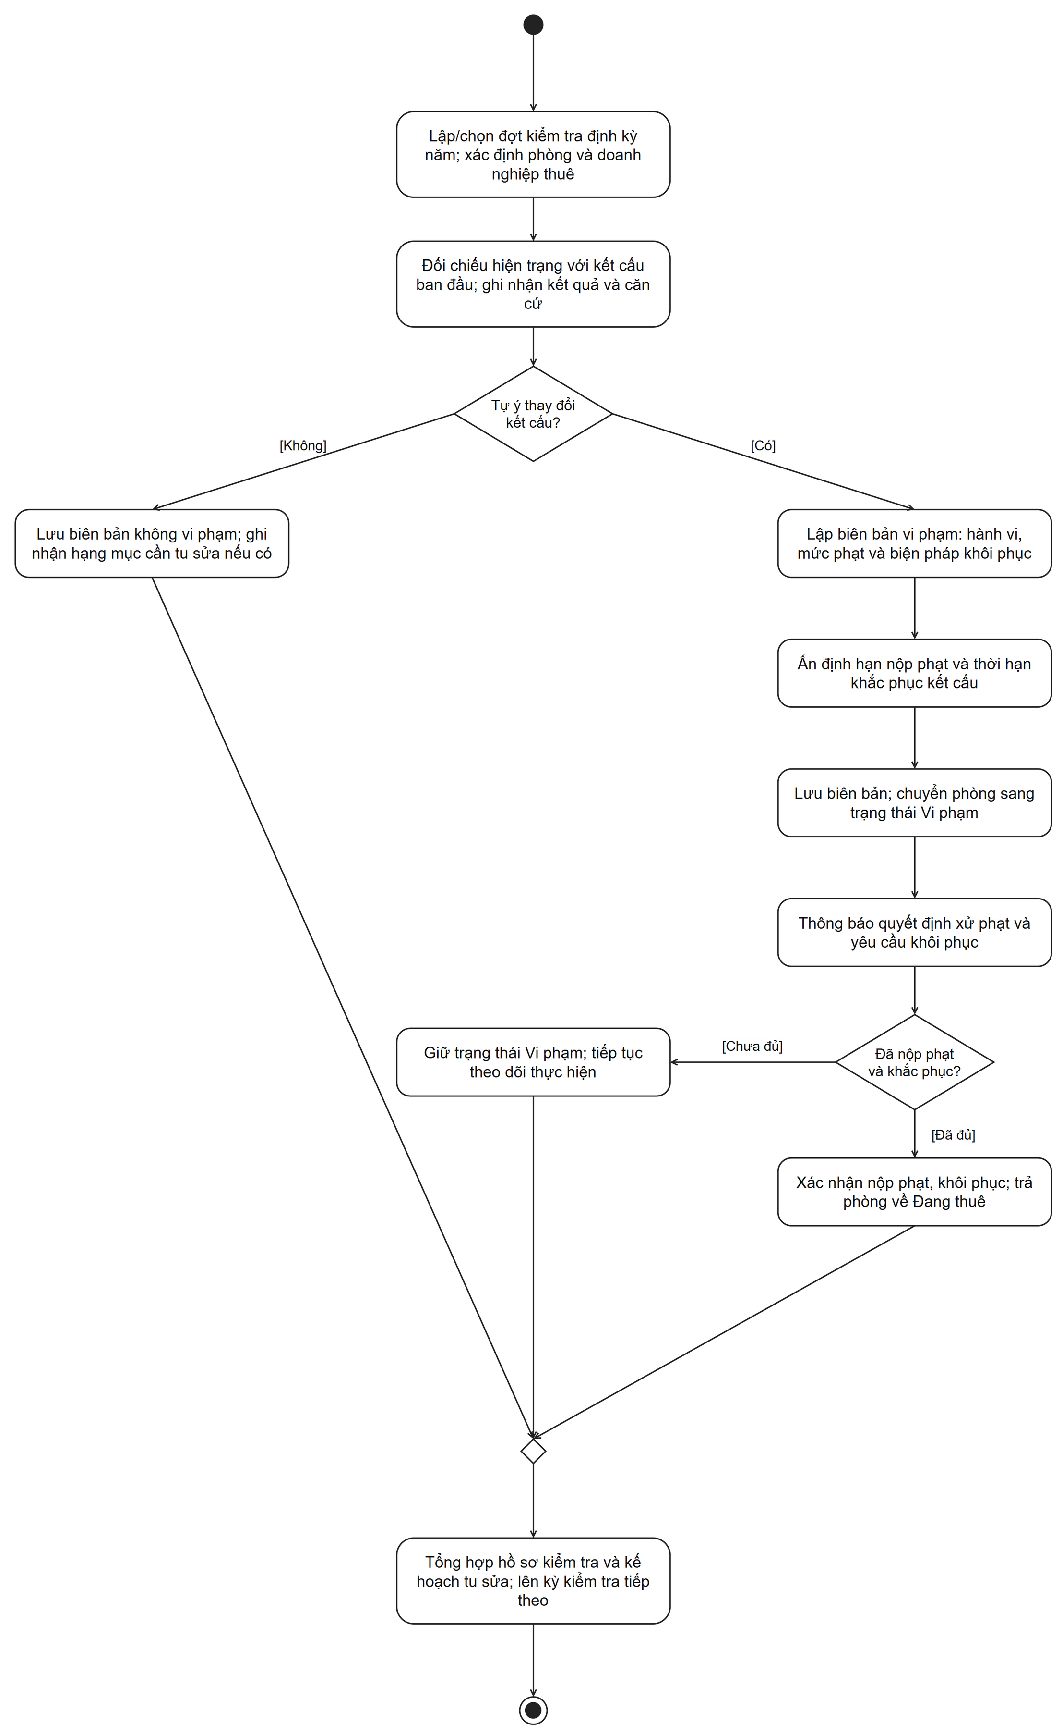
Hình 3.9 Biểu đồ hoạt động Kiểm tra và lập biên bản vi phạm
Biểu đồ tuần tự
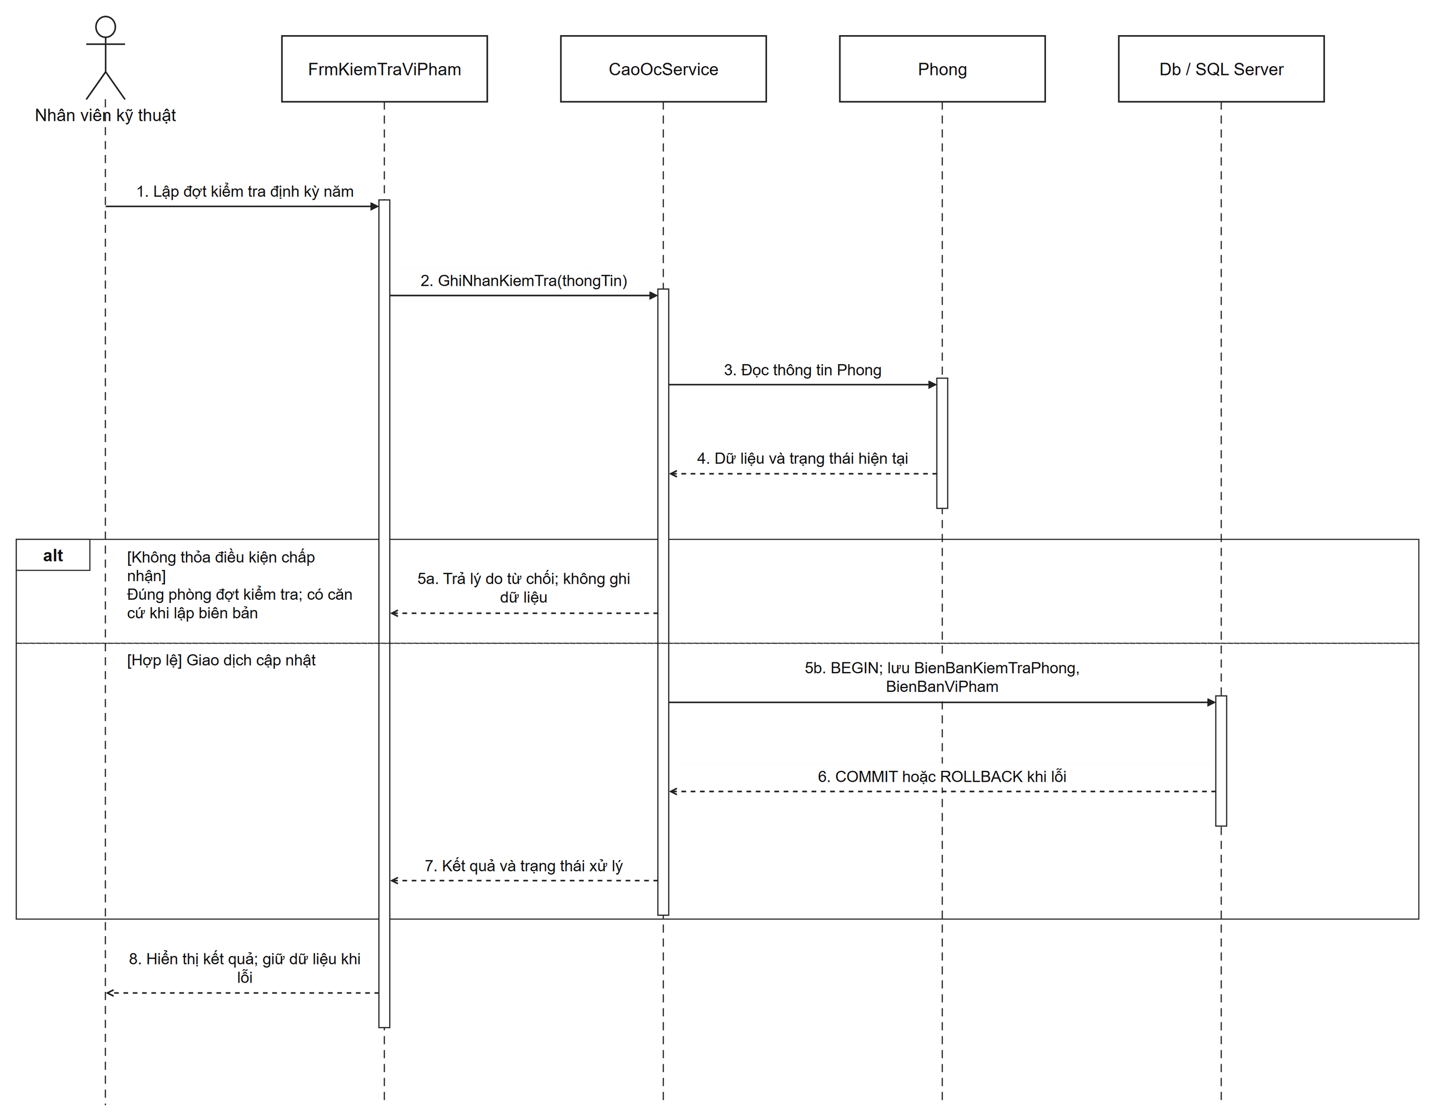
Hình 3.10 Sequence Kiểm tra và lập biên bản vi phạm
Nhân viên kỹ thuật thao tác qua FrmKiemTraViPham; CaoOcService kiểm tra đúng phòng đợt kiểm tra; có căn cứ khi lập biên bản. Nhánh alt tách trường hợp từ chối và trường hợp xử lý hợp lệ.

4 THIẾT KẾ LỚP VÀ PHÂN CÔNG XỬ LÝ

4.1 Từ lớp phân tích đến lớp thiết kế
Lớp thiết kế giữ định danh và quan hệ nghiệp vụ của lớp phân tích, đồng thời xác định kiểu dữ liệu, thuộc tính và phương thức. Form tiếp nhận dữ liệu; Service kiểm tra nghiệp vụ; lớp dữ liệu thực hiện truy vấn và giao dịch.

4.2 Lớp thiết kế thực thể
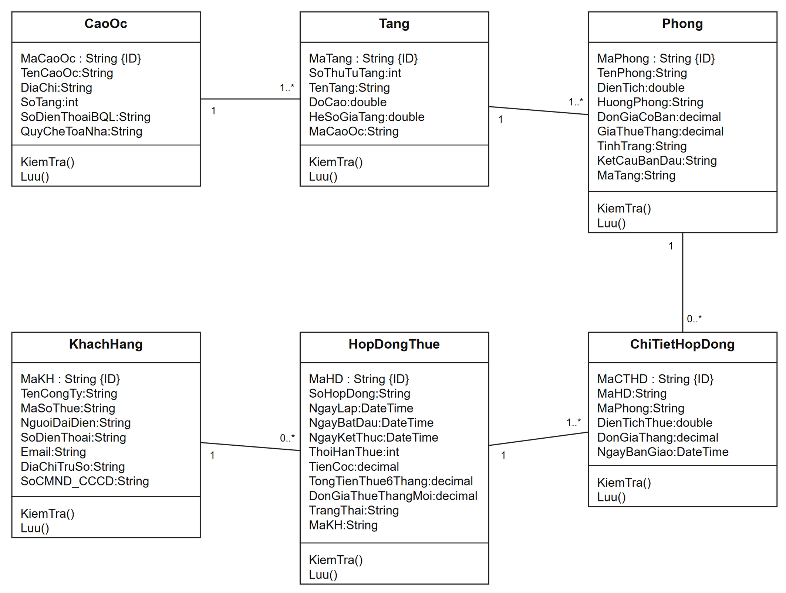
Hình 4.1 Lớp thiết kế chi tiết nhóm 1
Bổ sung phương thức cho các lớp phân tích. Các lớp ở nhiều hình vẫn là cùng một lớp theo ID, không phát sinh bảng trùng.
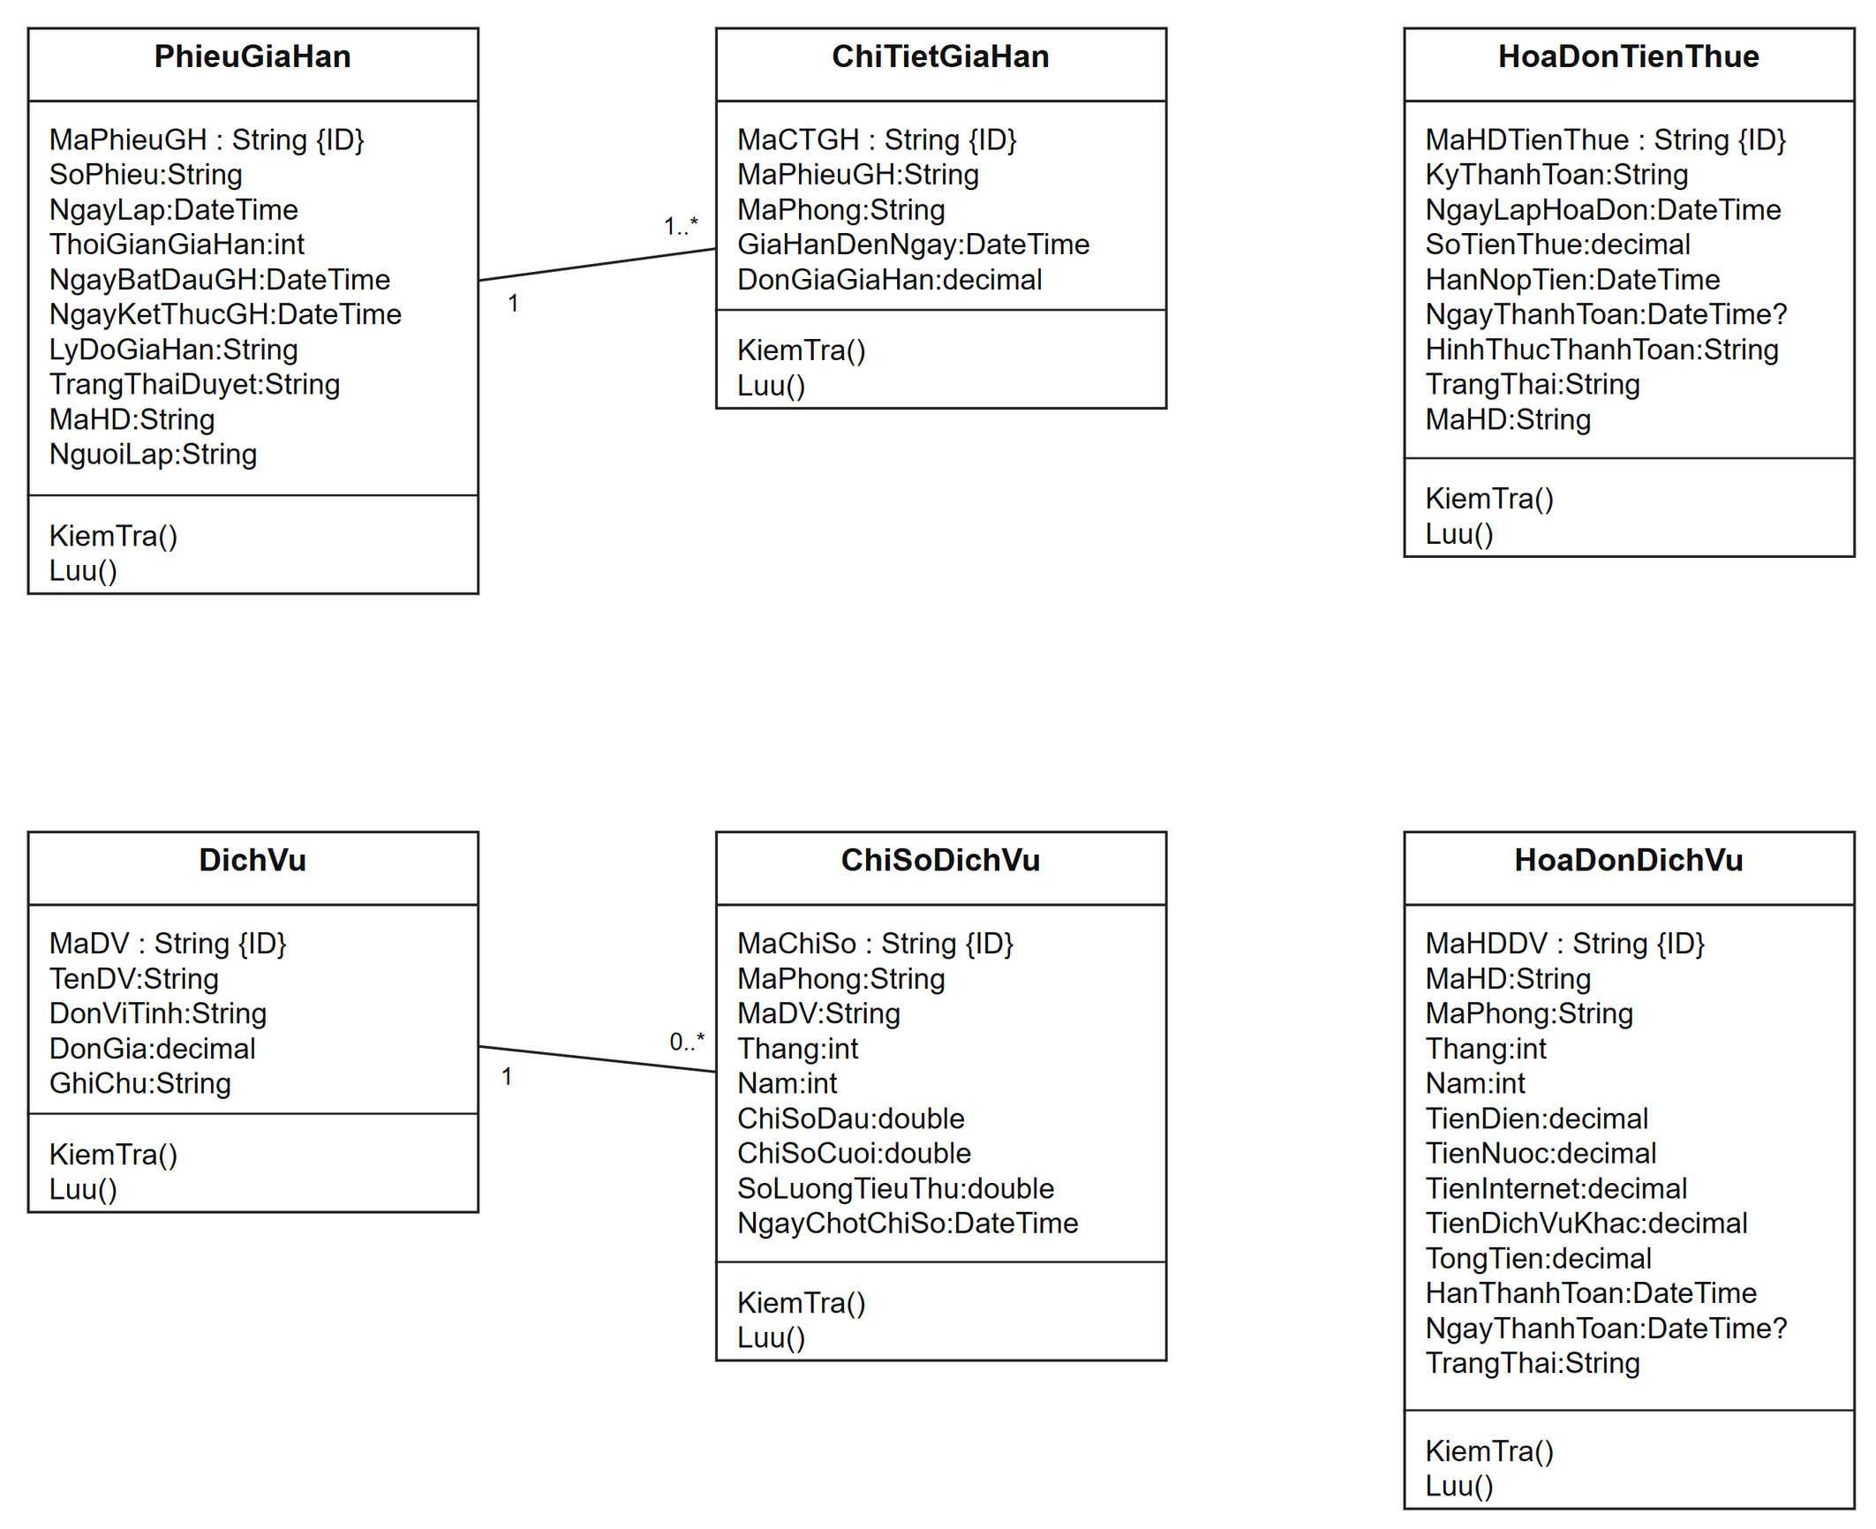
Hình 4.2 Lớp thiết kế chi tiết nhóm 2
Bổ sung phương thức cho các lớp phân tích. Các lớp ở nhiều hình vẫn là cùng một lớp theo ID, không phát sinh bảng trùng.
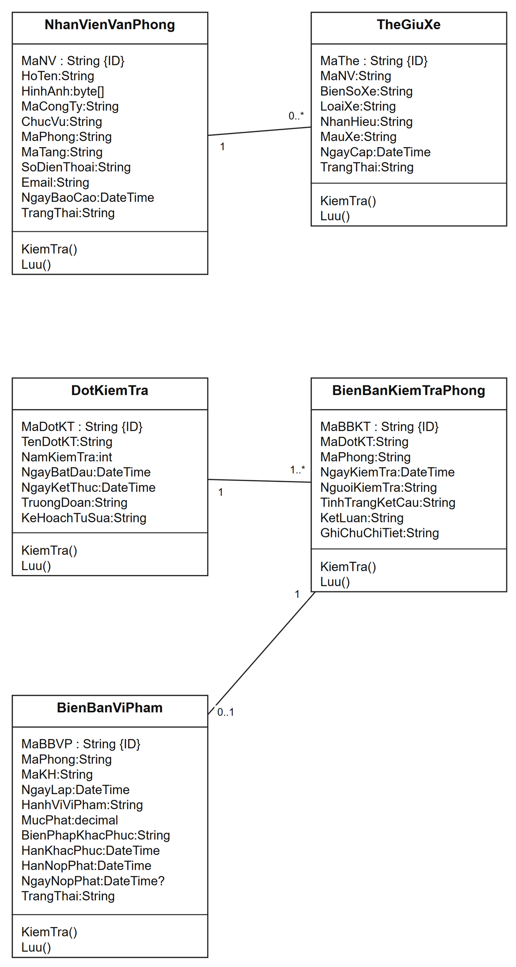
Hình 4.3 Lớp thiết kế chi tiết nhóm 3
Bổ sung phương thức cho các lớp phân tích. Các lớp ở nhiều hình vẫn là cùng một lớp theo ID, không phát sinh bảng trùng.

4.3 Thiết kế riêng từng chức năng

4.3.1 Chức năng lập hợp đồng và thu 6 tháng đầu
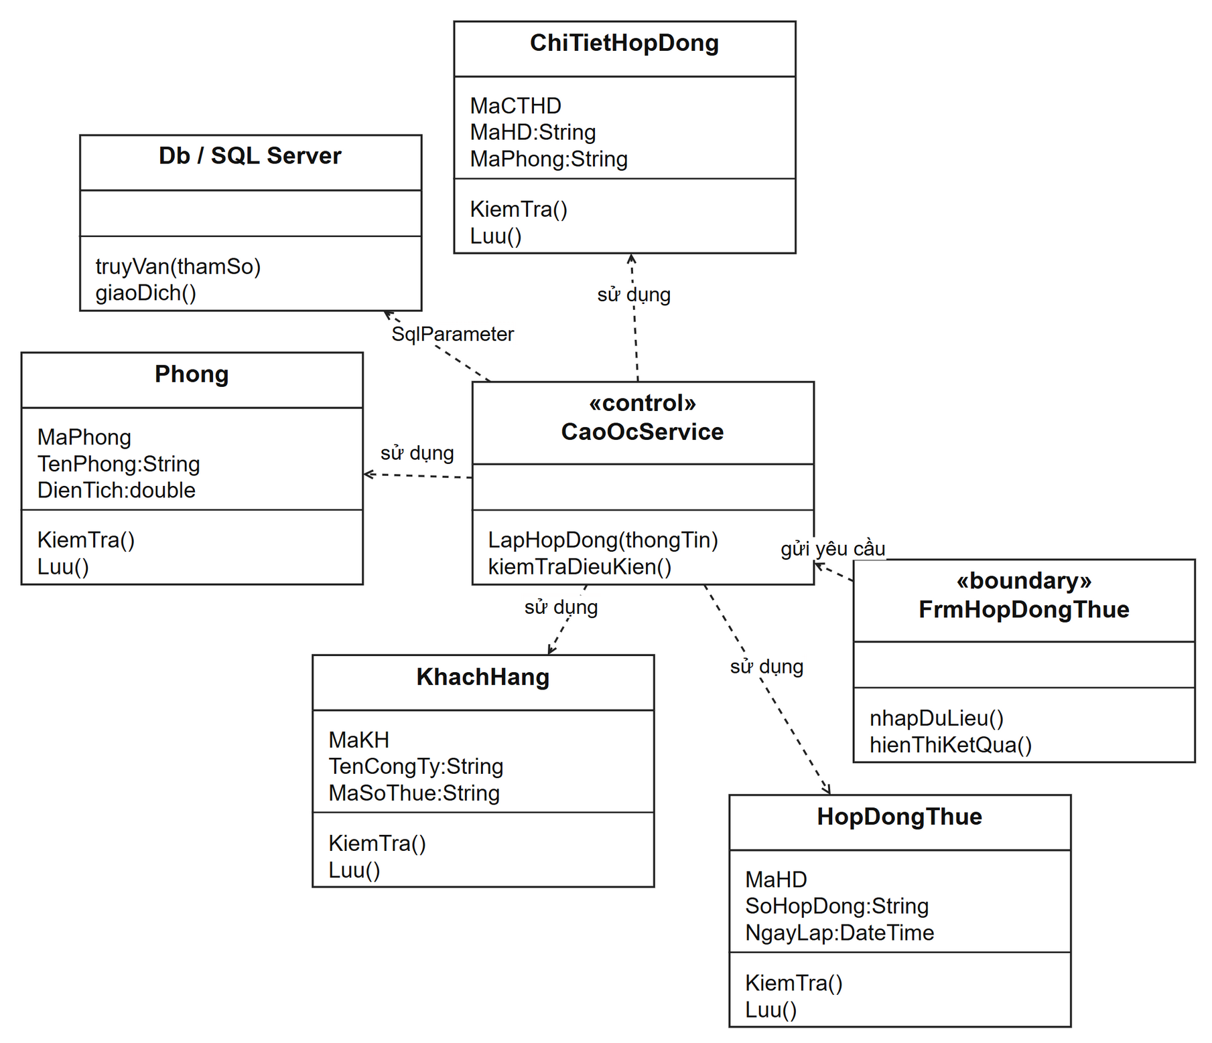
Hình 4.4 Thiết kế chức năng Lập hợp đồng và thu 6 tháng đầu
Thiết kế chức năng lập hợp đồng và thu 6 tháng đầu: giao diện tiếp nhận dữ liệu, Service kiểm tra nghiệp vụ, Db thực hiện truy vấn có tham số và giao dịch.

4.3.2 Chức năng lập phiếu gia hạn
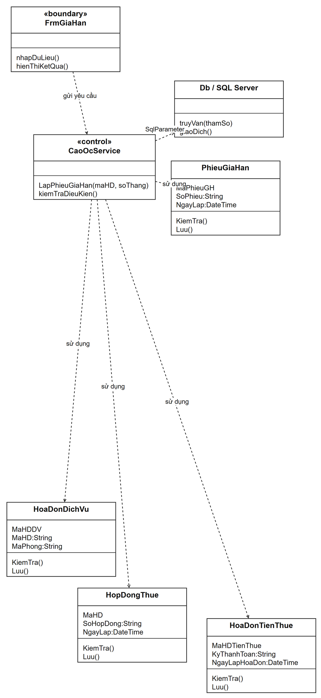
Hình 4.5 Thiết kế chức năng Lập phiếu gia hạn
Thiết kế chức năng lập phiếu gia hạn: giao diện tiếp nhận dữ liệu, Service kiểm tra nghiệp vụ, Db thực hiện truy vấn có tham số và giao dịch.

4.3.3 Chức năng thu tiền thuê và dịch vụ
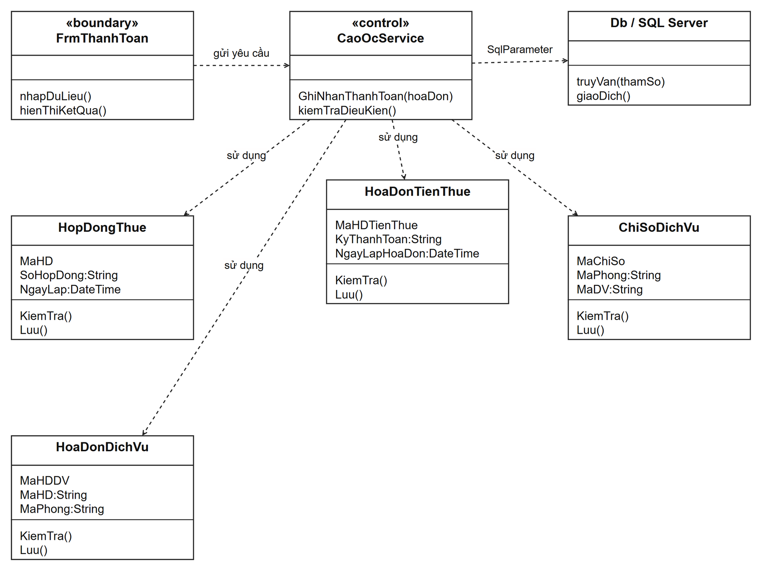
Hình 4.6 Thiết kế chức năng Thu tiền thuê và dịch vụ
Thiết kế chức năng thu tiền thuê và dịch vụ: giao diện tiếp nhận dữ liệu, Service kiểm tra nghiệp vụ, Db thực hiện truy vấn có tham số và giao dịch.

4.3.4 Chức năng tiếp nhận nhân viên và cấp thẻ xe
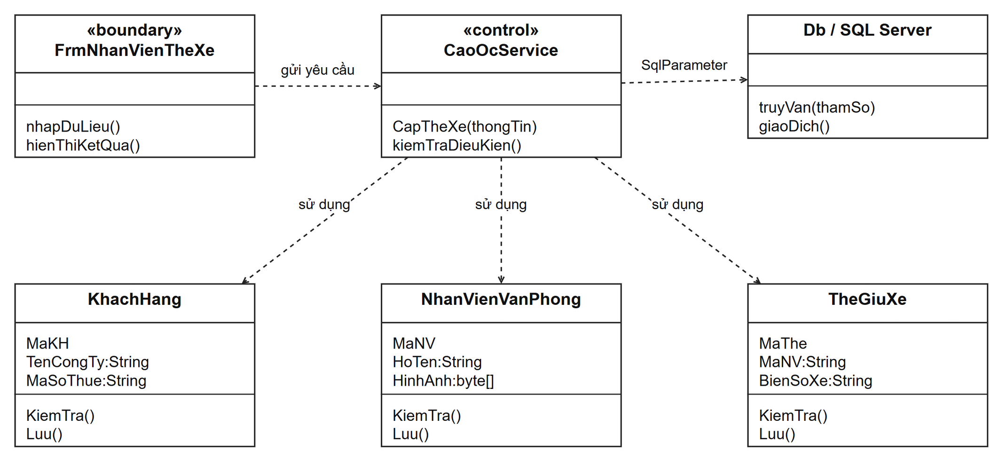
Hình 4.7 Thiết kế chức năng Tiếp nhận nhân viên và cấp thẻ xe
Thiết kế chức năng tiếp nhận nhân viên và cấp thẻ xe: giao diện tiếp nhận dữ liệu, Service kiểm tra nghiệp vụ, Db thực hiện truy vấn có tham số và giao dịch.

4.3.5 Chức năng kiểm tra và lập biên bản vi phạm
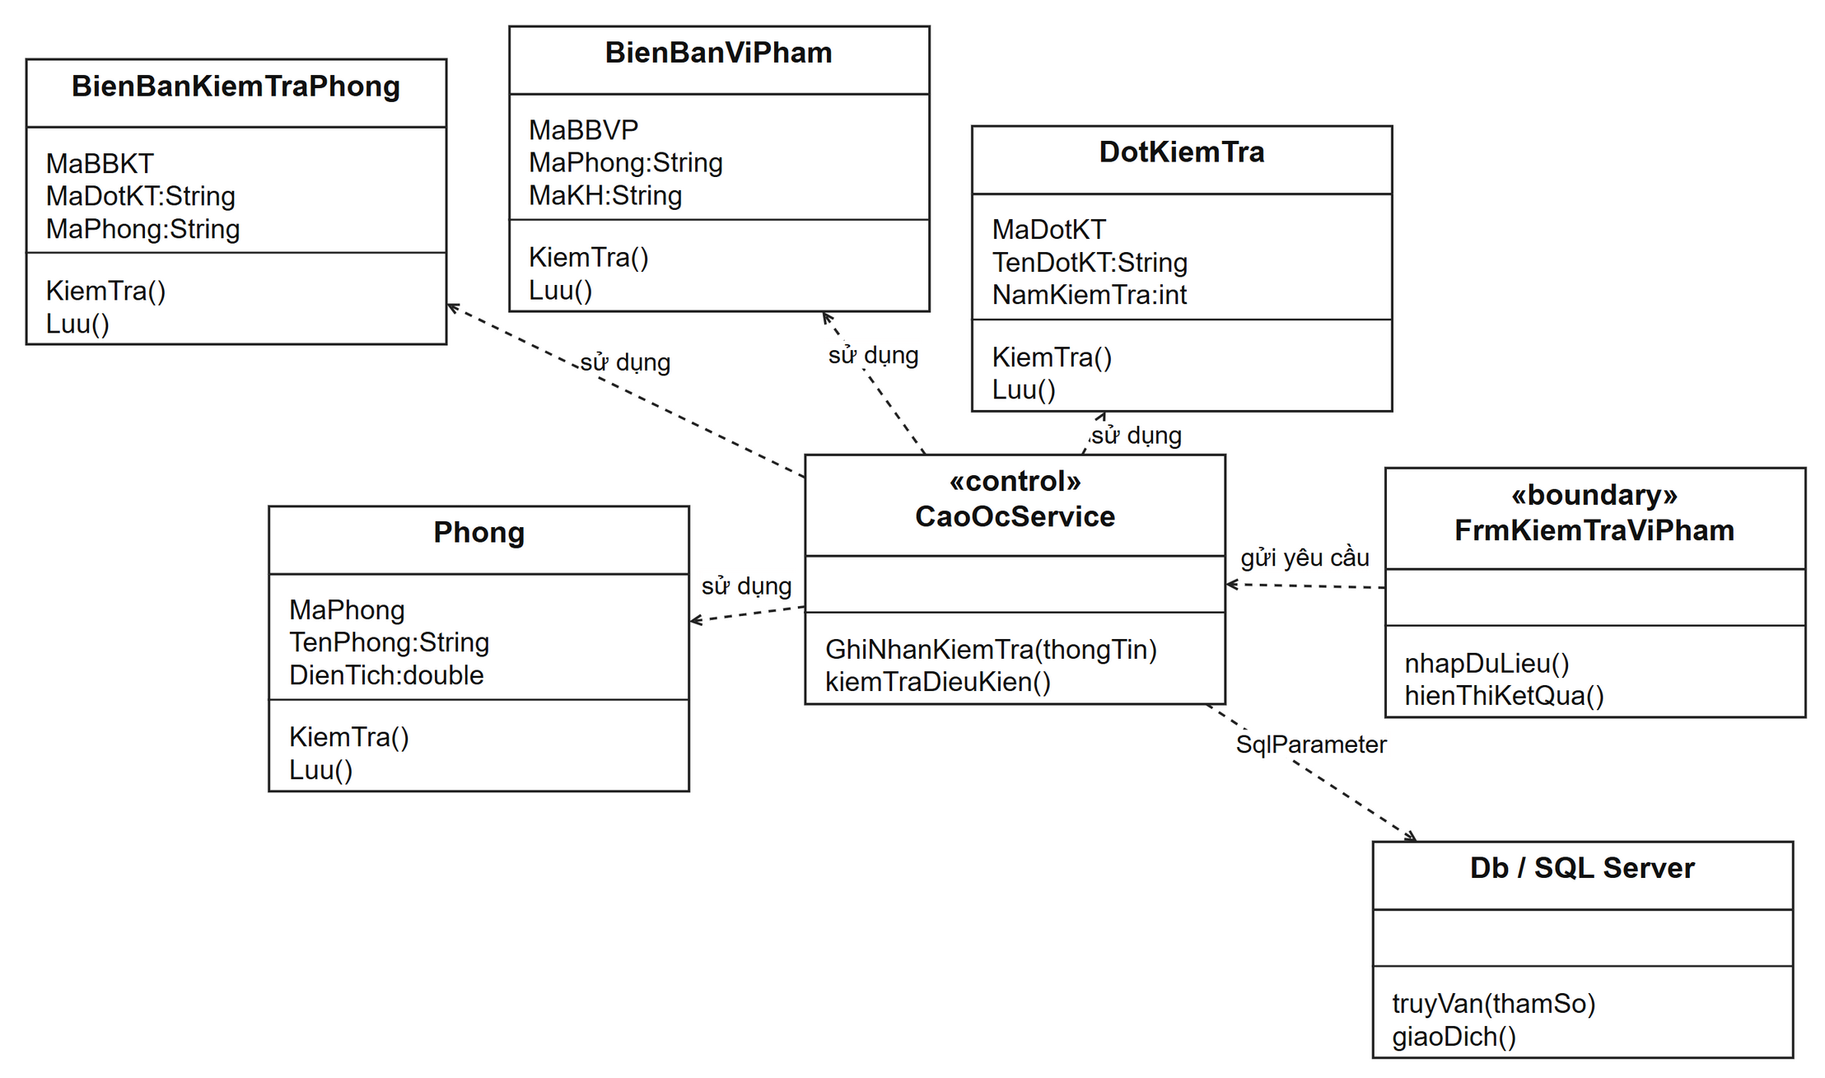
Hình 4.8 Thiết kế chức năng Kiểm tra và lập biên bản vi phạm
Thiết kế chức năng kiểm tra và lập biên bản vi phạm: giao diện tiếp nhận dữ liệu, Service kiểm tra nghiệp vụ, Db thực hiện truy vấn có tham số và giao dịch.

5 THIẾT KẾ CƠ SỞ DỮ LIỆU

5.1 ERD
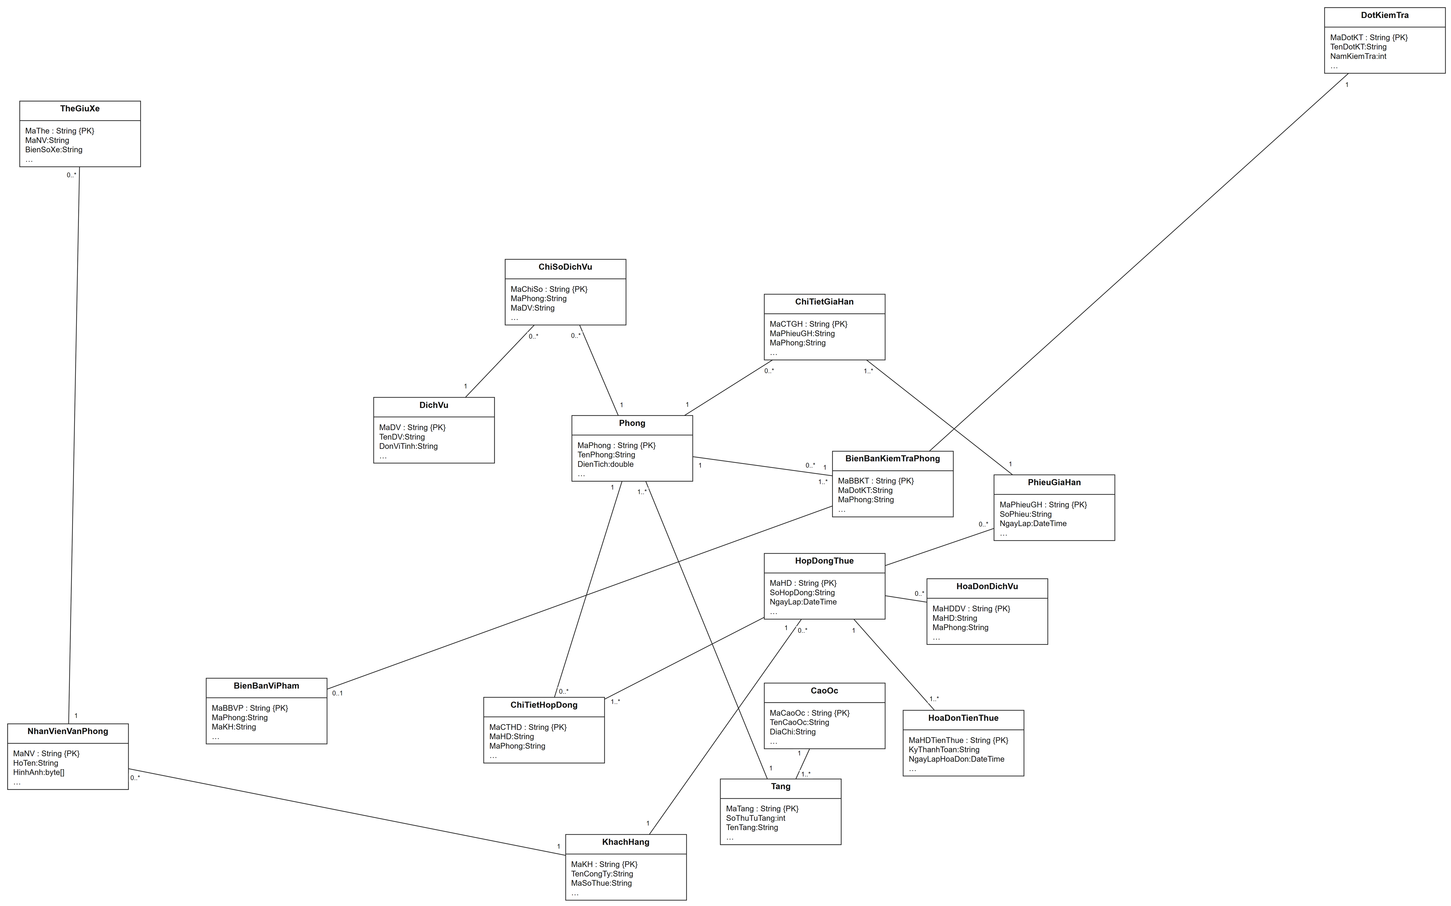
Hình 5.1 ERD tổng quát
Mô hình quan hệ dùng PK và bản số. Quan hệ nhiều nhiều được chuyển thành bảng chi tiết; tên bảng được phân biệt với tên lớp phân tích.
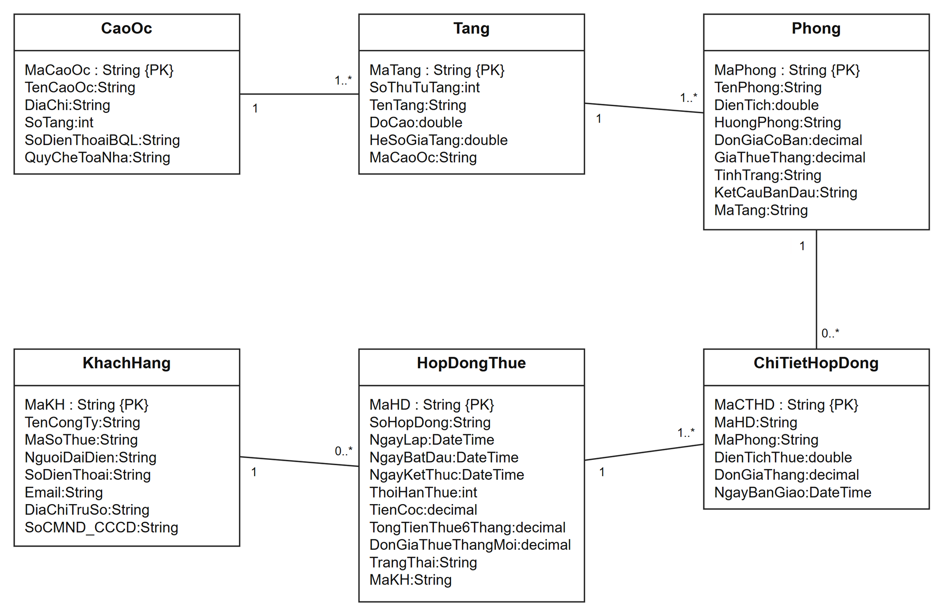
Hình 5.2 ERD nhóm dữ liệu 1
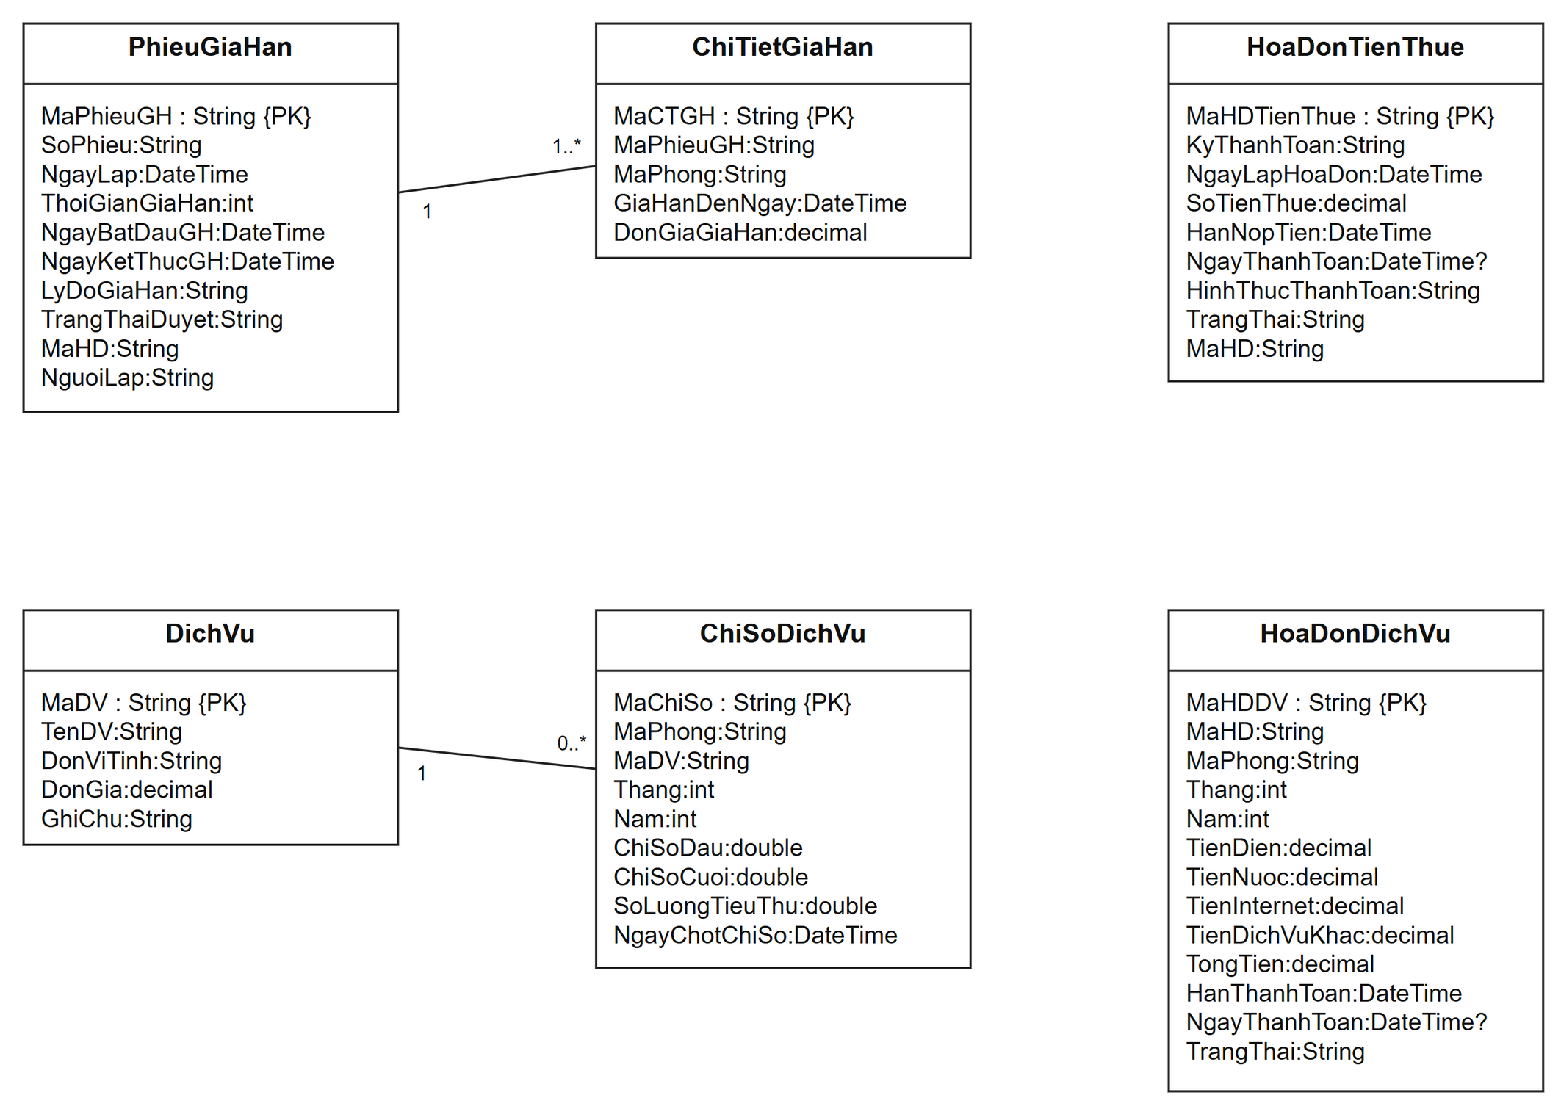
Hình 5.3 ERD nhóm dữ liệu 2
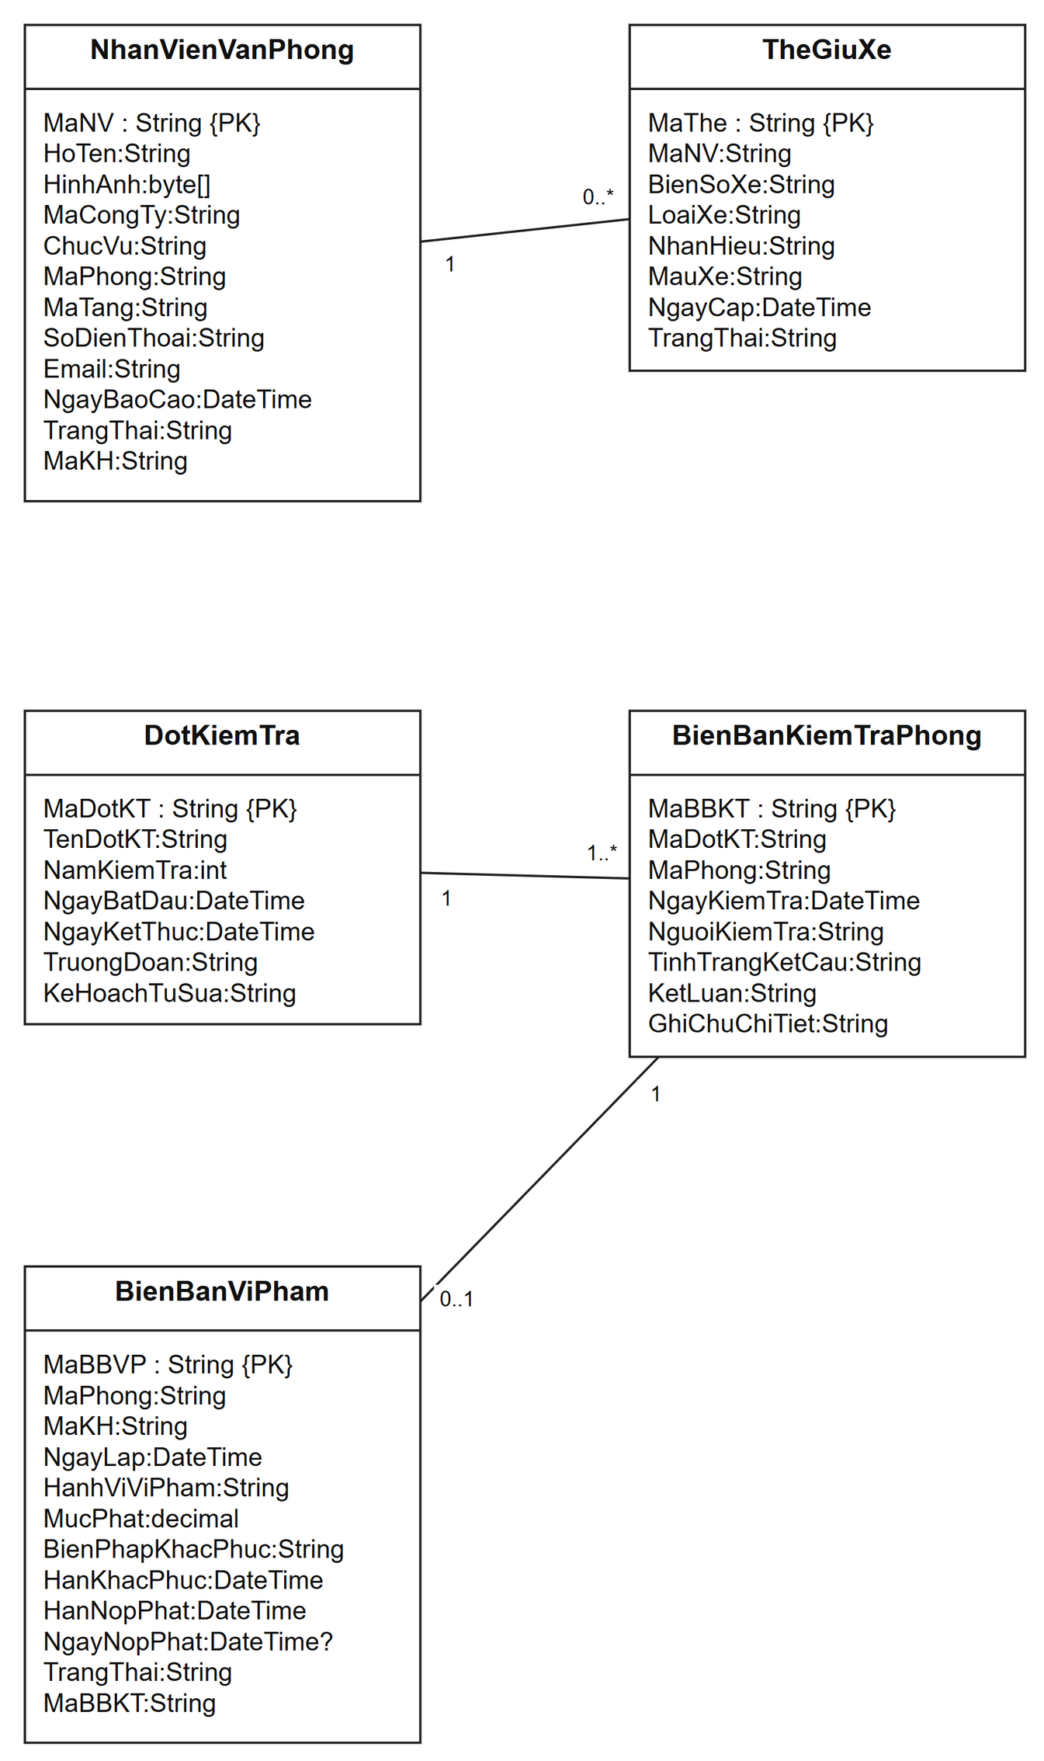
Hình 5.4 ERD nhóm dữ liệu 3

5.2 Danh sách bảng
Bảng | Khóa chính | Thuộc tính chính
CaoOc | MaCaoOc | TenCaoOc:String, DiaChi:String, SoTang:int, SoDienThoaiBQL:String, QuyCheToaNha:String
Tang | MaTang | SoThuTuTang:int, TenTang:String, DoCao:double, HeSoGiaTang:double, MaCaoOc:String
Phong | MaPhong | TenPhong:String, DienTich:double, HuongPhong:String, DonGiaCoBan:decimal, GiaThueThang:decimal, TinhTrang:String, KetCauBanDau:String, MaTang:String
KhachHang | MaKH | TenCongTy:String, MaSoThue:String, NguoiDaiDien:String, SoDienThoai:String, Email:String, DiaChiTruSo:String, SoCMND_CCCD:String
HopDongThue | MaHD | SoHopDong:String, NgayLap:DateTime, NgayBatDau:DateTime, NgayKetThuc:DateTime, ThoiHanThue:int, TienCoc:decimal, TongTienThue6Thang:decimal, DonGiaThueThangMoi:decimal, TrangThai:String, MaKH:String
ChiTietHopDong | MaCTHD | MaHD:String, MaPhong:String, DienTichThue:double, DonGiaThang:decimal, NgayBanGiao:DateTime
PhieuGiaHan | MaPhieuGH | SoPhieu:String, NgayLap:DateTime, ThoiGianGiaHan:int, NgayBatDauGH:DateTime, NgayKetThucGH:DateTime, LyDoGiaHan:String, TrangThaiDuyet:String, MaHD:String, NguoiLap:String
ChiTietGiaHan | MaCTGH | MaPhieuGH:String, MaPhong:String, GiaHanDenNgay:DateTime, DonGiaGiaHan:decimal
HoaDonTienThue | MaHDTienThue | KyThanhToan:String, NgayLapHoaDon:DateTime, SoTienThue:decimal, HanNopTien:DateTime, NgayThanhToan:DateTime?, HinhThucThanhToan:String, TrangThai:String, MaHD:String
DichVu | MaDV | TenDV:String, DonViTinh:String, DonGia:decimal, GhiChu:String
ChiSoDichVu | MaChiSo | MaPhong:String, MaDV:String, Thang:int, Nam:int, ChiSoDau:double, ChiSoCuoi:double, SoLuongTieuThu:double, NgayChotChiSo:DateTime
HoaDonDichVu | MaHDDV | MaHD:String, MaPhong:String, Thang:int, Nam:int, TienDien:decimal, TienNuoc:decimal, TienInternet:decimal, TienDichVuKhac:decimal, TongTien:decimal, HanThanhToan:DateTime, NgayThanhToan:DateTime?, TrangThai:String
NhanVienVanPhong | MaNV | HoTen:String, HinhAnh:byte[], MaCongTy:String, ChucVu:String, MaPhong:String, MaTang:String, SoDienThoai:String, Email:String, NgayBaoCao:DateTime, TrangThai:String, MaKH:String
TheGiuXe | MaThe | MaNV:String, BienSoXe:String, LoaiXe:String, NhanHieu:String, MauXe:String, NgayCap:DateTime, TrangThai:String
DotKiemTra | MaDotKT | TenDotKT:String, NamKiemTra:int, NgayBatDau:DateTime, NgayKetThuc:DateTime, TruongDoan:String, KeHoachTuSua:String
BienBanKiemTraPhong | MaBBKT | MaDotKT:String, MaPhong:String, NgayKiemTra:DateTime, NguoiKiemTra:String, TinhTrangKetCau:String, KetLuan:String, GhiChuChiTiet:String
BienBanViPham | MaBBVP | MaPhong:String, MaKH:String, NgayLap:DateTime, HanhViViPham:String, MucPhat:decimal, BienPhapKhacPhuc:String, HanKhacPhuc:DateTime, HanNopPhat:DateTime, NgayNopPhat:DateTime?, TrangThai:String, MaBBKT:String

5.3 Ràng buộc quan trọng
BR01. Thời hạn thuê ban đầu tối thiểu 6 tháng; hợp đồng được thuê nhiều phòng.
BR02. Thu trước tiền thuê 6 tháng đầu; từ tháng thứ 7 thu vào đầu tháng; dịch vụ thu riêng cuối tháng.
BR03. Gia hạn không quá một nửa thời hạn thuê gốc và chỉ chấp nhận khi không còn nợ tiền thuê lẫn dịch vụ.
BR04. Lưu hồ sơ nhân viên theo công ty phòng tầng; cấp thẻ giữ xe gắn nhân viên và thông tin xe.
BR05. Kiểm tra kết cấu phòng định kỳ mỗi năm; tự ý thay đổi kết cấu phải lập biên bản và khôi phục.
Ràng buộc một dòng kiểm tra tại CSDL. Quy tắc liên quan nhiều chứng từ, lịch thời gian, quyền xử lý và chuyển trạng thái được kiểm tra lại trong Service ngay trước khi ghi; mọi thay đổi cùng nghiệp vụ sử dụng một transaction.

5.4 Script SQL hoàn chỉnh
Script sau tạo cấu trúc thiết kế trên một CSDL SQL Server riêng đã chọn. Không có lệnh xóa bảng hoặc dữ liệu; nếu bảng đã tồn tại cần đối chiếu thay vì chạy đè. Đây là script thiết kế từ mô hình báo cáo, không phải xác nhận đã triển khai. Các ràng buộc liên dòng ở mục 4.3 cần được kiểm tra tại Service.
-- SQL Server: script thiết kế cấu trúc từ mô hình báo cáo.
-- Chạy trên CSDL riêng đã chọn; không xóa hoặc ghi đè bảng sẵn có.
SET XACT_ABORT ON;
BEGIN TRANSACTION;
CREATE TABLE [CaoOc] (
[MaCaoOc] nvarchar(50) NOT NULL,
[TenCaoOc] nvarchar(250) NOT NULL,
[DiaChi] nvarchar(250) NOT NULL,
[SoTang] int NOT NULL,
[SoDienThoaiBQL] nvarchar(250) NOT NULL,
[QuyCheToaNha] nvarchar(250) NOT NULL,
CONSTRAINT [PK_CaoOc] PRIMARY KEY ([MaCaoOc])
);
CREATE TABLE [Tang] (
[MaTang] nvarchar(50) NOT NULL,
[SoThuTuTang] int NOT NULL,
[TenTang] nvarchar(250) NOT NULL,
[DoCao] float NOT NULL,
[HeSoGiaTang] float NOT NULL,
[MaCaoOc] nvarchar(50) NOT NULL,
CONSTRAINT [PK_Tang] PRIMARY KEY ([MaTang])
);
CREATE TABLE [Phong] (
[MaPhong] nvarchar(50) NOT NULL,
[TenPhong] nvarchar(250) NOT NULL,
[DienTich] float NOT NULL,
[HuongPhong] nvarchar(250) NOT NULL,
[DonGiaCoBan] decimal(18,2) NOT NULL,
[GiaThueThang] decimal(18,2) NOT NULL,
[TinhTrang] nvarchar(250) NOT NULL,
[KetCauBanDau] nvarchar(250) NOT NULL,
[MaTang] nvarchar(50) NOT NULL,
CONSTRAINT [PK_Phong] PRIMARY KEY ([MaPhong]),
CONSTRAINT [CK_Phong_DonGiaCoBan] CHECK ([DonGiaCoBan] >= 0)
);
CREATE TABLE [KhachHang] (
[MaKH] nvarchar(50) NOT NULL,
[TenCongTy] nvarchar(250) NOT NULL,
[MaSoThue] nvarchar(50) NOT NULL,
[NguoiDaiDien] nvarchar(250) NOT NULL,
[SoDienThoai] nvarchar(250) NOT NULL,
[Email] nvarchar(250) NOT NULL,
[DiaChiTruSo] nvarchar(250) NOT NULL,
[SoCMND_CCCD] nvarchar(250) NOT NULL,
CONSTRAINT [PK_KhachHang] PRIMARY KEY ([MaKH])
);
CREATE TABLE [HopDongThue] (
[MaHD] nvarchar(50) NOT NULL,
[SoHopDong] nvarchar(250) NOT NULL,
[NgayLap] datetime NOT NULL,
[NgayBatDau] datetime NOT NULL,
[NgayKetThuc] datetime NOT NULL,
[ThoiHanThue] int NOT NULL,
[TienCoc] decimal(18,2) NOT NULL,
[TongTienThue6Thang] decimal(18,2) NOT NULL,
[DonGiaThueThangMoi] decimal(18,2) NOT NULL,
[TrangThai] nvarchar(250) NOT NULL,
[MaKH] nvarchar(50) NOT NULL,
CONSTRAINT [PK_HopDongThue] PRIMARY KEY ([MaHD]),
CONSTRAINT [CK_HopDongThue_TienCoc] CHECK ([TienCoc] >= 0),
CONSTRAINT [CK_HopDongThue_DonGiaThueThangMoi] CHECK ([DonGiaThueThangMoi] >= 0)
);
CREATE TABLE [ChiTietHopDong] (
[MaCTHD] nvarchar(50) NOT NULL,
[MaHD] nvarchar(50) NOT NULL,
[MaPhong] nvarchar(50) NOT NULL,
[DienTichThue] float NOT NULL,
[DonGiaThang] decimal(18,2) NOT NULL,
[NgayBanGiao] datetime NOT NULL,
CONSTRAINT [PK_ChiTietHopDong] PRIMARY KEY ([MaCTHD]),
CONSTRAINT [CK_ChiTietHopDong_DonGiaThang] CHECK ([DonGiaThang] >= 0)
);
CREATE TABLE [PhieuGiaHan] (
[MaPhieuGH] nvarchar(50) NOT NULL,
[SoPhieu] nvarchar(50) NOT NULL,
[NgayLap] datetime NOT NULL,
[ThoiGianGiaHan] int NOT NULL,
[NgayBatDauGH] datetime NOT NULL,
[NgayKetThucGH] datetime NOT NULL,
[LyDoGiaHan] nvarchar(250) NOT NULL,
[TrangThaiDuyet] nvarchar(250) NOT NULL,
[MaHD] nvarchar(50) NOT NULL,
[NguoiLap] nvarchar(250) NOT NULL,
CONSTRAINT [PK_PhieuGiaHan] PRIMARY KEY ([MaPhieuGH])
);
CREATE TABLE [ChiTietGiaHan] (
[MaCTGH] nvarchar(50) NOT NULL,
[MaPhieuGH] nvarchar(50) NOT NULL,
[MaPhong] nvarchar(50) NOT NULL,
[GiaHanDenNgay] datetime NOT NULL,
[DonGiaGiaHan] decimal(18,2) NOT NULL,
CONSTRAINT [PK_ChiTietGiaHan] PRIMARY KEY ([MaCTGH]),
CONSTRAINT [CK_ChiTietGiaHan_DonGiaGiaHan] CHECK ([DonGiaGiaHan] >= 0)
);
CREATE TABLE [HoaDonTienThue] (
[MaHDTienThue] nvarchar(50) NOT NULL,
[KyThanhToan] nvarchar(250) NOT NULL,
[NgayLapHoaDon] datetime NOT NULL,
[SoTienThue] decimal(18,2) NOT NULL,
[HanNopTien] datetime NOT NULL,
[NgayThanhToan] date NULL,
[HinhThucThanhToan] nvarchar(250) NOT NULL,
[TrangThai] nvarchar(250) NOT NULL,
[MaHD] nvarchar(50) NOT NULL,
CONSTRAINT [PK_HoaDonTienThue] PRIMARY KEY ([MaHDTienThue]),
CONSTRAINT [CK_HoaDonTienThue_SoTienThue] CHECK ([SoTienThue] >= 0)
);
CREATE TABLE [DichVu] (
[MaDV] nvarchar(50) NOT NULL,
[TenDV] nvarchar(250) NOT NULL,
[DonViTinh] nvarchar(250) NOT NULL,
[DonGia] decimal(18,2) NOT NULL,
[GhiChu] nvarchar(250) NOT NULL,
CONSTRAINT [PK_DichVu] PRIMARY KEY ([MaDV]),
CONSTRAINT [CK_DichVu_DonGia] CHECK ([DonGia] >= 0)
);
CREATE TABLE [ChiSoDichVu] (
[MaChiSo] nvarchar(50) NOT NULL,
[MaPhong] nvarchar(50) NOT NULL,
[MaDV] nvarchar(50) NOT NULL,
[Thang] int NOT NULL,
[Nam] int NOT NULL,
[ChiSoDau] float NOT NULL,
[ChiSoCuoi] float NOT NULL,
[SoLuongTieuThu] float NOT NULL,
[NgayChotChiSo] datetime NOT NULL,
CONSTRAINT [PK_ChiSoDichVu] PRIMARY KEY ([MaChiSo]),
CONSTRAINT [CK_ChiSoDichVu_SoLuongTieuThu] CHECK ([SoLuongTieuThu] >= 0)
);
CREATE TABLE [HoaDonDichVu] (
[MaHDDV] nvarchar(50) NOT NULL,
[MaHD] nvarchar(50) NOT NULL,
[MaPhong] nvarchar(50) NOT NULL,
[Thang] int NOT NULL,
[Nam] int NOT NULL,
[TienDien] decimal(18,2) NOT NULL,
[TienNuoc] decimal(18,2) NOT NULL,
[TienInternet] decimal(18,2) NOT NULL,
[TienDichVuKhac] decimal(18,2) NOT NULL,
[TongTien] decimal(18,2) NOT NULL,
[HanThanhToan] datetime NOT NULL,
[NgayThanhToan] date NULL,
[TrangThai] nvarchar(250) NOT NULL,
CONSTRAINT [PK_HoaDonDichVu] PRIMARY KEY ([MaHDDV]),
CONSTRAINT [CK_HoaDonDichVu_TienDien] CHECK ([TienDien] >= 0),
CONSTRAINT [CK_HoaDonDichVu_TienNuoc] CHECK ([TienNuoc] >= 0),
CONSTRAINT [CK_HoaDonDichVu_TienInternet] CHECK ([TienInternet] >= 0),
CONSTRAINT [CK_HoaDonDichVu_TienDichVuKhac] CHECK ([TienDichVuKhac] >= 0)
);
CREATE TABLE [NhanVienVanPhong] (
[MaNV] nvarchar(50) NOT NULL,
[HoTen] nvarchar(250) NOT NULL,
[HinhAnh] nvarchar(250) NOT NULL,
[MaCongTy] nvarchar(50) NOT NULL,
[ChucVu] nvarchar(250) NOT NULL,
[MaPhong] nvarchar(50) NOT NULL,
[MaTang] nvarchar(50) NOT NULL,
[SoDienThoai] nvarchar(250) NOT NULL,
[Email] nvarchar(250) NOT NULL,
[NgayBaoCao] datetime NOT NULL,
[TrangThai] nvarchar(250) NOT NULL,
[MaKH] nvarchar(50) NOT NULL,
CONSTRAINT [PK_NhanVienVanPhong] PRIMARY KEY ([MaNV])
);
CREATE TABLE [TheGiuXe] (
[MaThe] nvarchar(50) NOT NULL,
[MaNV] nvarchar(50) NULL,
[BienSoXe] nvarchar(250) NOT NULL,
[LoaiXe] nvarchar(250) NOT NULL,
[NhanHieu] nvarchar(250) NOT NULL,
[MauXe] nvarchar(50) NOT NULL,
[NgayCap] datetime NOT NULL,
[TrangThai] nvarchar(250) NOT NULL,
CONSTRAINT [PK_TheGiuXe] PRIMARY KEY ([MaThe])
);
CREATE TABLE [DotKiemTra] (
[MaDotKT] nvarchar(50) NOT NULL,
[TenDotKT] nvarchar(250) NOT NULL,
[NamKiemTra] int NOT NULL,
[NgayBatDau] datetime NOT NULL,
[NgayKetThuc] datetime NOT NULL,
[TruongDoan] nvarchar(250) NOT NULL,
[KeHoachTuSua] nvarchar(250) NOT NULL,
CONSTRAINT [PK_DotKiemTra] PRIMARY KEY ([MaDotKT])
);
CREATE TABLE [BienBanKiemTraPhong] (
[MaBBKT] nvarchar(50) NOT NULL,
[MaDotKT] nvarchar(50) NOT NULL,
[MaPhong] nvarchar(50) NOT NULL,
[NgayKiemTra] datetime NOT NULL,
[NguoiKiemTra] nvarchar(250) NOT NULL,
[TinhTrangKetCau] nvarchar(250) NOT NULL,
[KetLuan] nvarchar(250) NOT NULL,
[GhiChuChiTiet] nvarchar(250) NOT NULL,
CONSTRAINT [PK_BienBanKiemTraPhong] PRIMARY KEY ([MaBBKT])
);
CREATE TABLE [BienBanViPham] (
[MaBBVP] nvarchar(50) NOT NULL,
[MaPhong] nvarchar(50) NOT NULL,
[MaKH] nvarchar(50) NOT NULL,
[NgayLap] datetime NOT NULL,
[HanhViViPham] nvarchar(250) NOT NULL,
[MucPhat] decimal(18,2) NOT NULL,
[BienPhapKhacPhuc] nvarchar(250) NOT NULL,
[HanKhacPhuc] datetime NOT NULL,
[HanNopPhat] datetime NOT NULL,
[NgayNopPhat] date NULL,
[TrangThai] nvarchar(250) NOT NULL,
[MaBBKT] nvarchar(50) NOT NULL,
CONSTRAINT [PK_BienBanViPham] PRIMARY KEY ([MaBBVP])
);
ALTER TABLE [Tang] ADD CONSTRAINT [FK_Tang_CaoOc] FOREIGN KEY ([MaCaoOc]) REFERENCES [CaoOc] ([MaCaoOc]);
ALTER TABLE [Phong] ADD CONSTRAINT [FK_Phong_Tang] FOREIGN KEY ([MaTang]) REFERENCES [Tang] ([MaTang]);
ALTER TABLE [HopDongThue] ADD CONSTRAINT [FK_HopDongThue_KhachHang] FOREIGN KEY ([MaKH]) REFERENCES [KhachHang] ([MaKH]);
ALTER TABLE [ChiTietHopDong] ADD CONSTRAINT [FK_ChiTietHopDong_HopDongThue] FOREIGN KEY ([MaHD]) REFERENCES [HopDongThue] ([MaHD]);
ALTER TABLE [ChiTietHopDong] ADD CONSTRAINT [FK_ChiTietHopDong_Phong] FOREIGN KEY ([MaPhong]) REFERENCES [Phong] ([MaPhong]);
ALTER TABLE [PhieuGiaHan] ADD CONSTRAINT [FK_PhieuGiaHan_HopDongThue] FOREIGN KEY ([MaHD]) REFERENCES [HopDongThue] ([MaHD]);
ALTER TABLE [ChiTietGiaHan] ADD CONSTRAINT [FK_ChiTietGiaHan_PhieuGiaHan] FOREIGN KEY ([MaPhieuGH]) REFERENCES [PhieuGiaHan] ([MaPhieuGH]);
ALTER TABLE [ChiTietGiaHan] ADD CONSTRAINT [FK_ChiTietGiaHan_Phong] FOREIGN KEY ([MaPhong]) REFERENCES [Phong] ([MaPhong]);
ALTER TABLE [HoaDonTienThue] ADD CONSTRAINT [FK_HoaDonTienThue_HopDongThue] FOREIGN KEY ([MaHD]) REFERENCES [HopDongThue] ([MaHD]);
ALTER TABLE [ChiSoDichVu] ADD CONSTRAINT [FK_ChiSoDichVu_Phong] FOREIGN KEY ([MaPhong]) REFERENCES [Phong] ([MaPhong]);
ALTER TABLE [ChiSoDichVu] ADD CONSTRAINT [FK_ChiSoDichVu_DichVu] FOREIGN KEY ([MaDV]) REFERENCES [DichVu] ([MaDV]);
ALTER TABLE [HoaDonDichVu] ADD CONSTRAINT [FK_HoaDonDichVu_HopDongThue] FOREIGN KEY ([MaHD]) REFERENCES [HopDongThue] ([MaHD]);
ALTER TABLE [NhanVienVanPhong] ADD CONSTRAINT [FK_NhanVienVanPhong_KhachHang] FOREIGN KEY ([MaKH]) REFERENCES [KhachHang] ([MaKH]);
ALTER TABLE [TheGiuXe] ADD CONSTRAINT [FK_TheGiuXe_NhanVienVanPhong] FOREIGN KEY ([MaNV]) REFERENCES [NhanVienVanPhong] ([MaNV]);
ALTER TABLE [BienBanKiemTraPhong] ADD CONSTRAINT [FK_BienBanKiemTraPhong_DotKiemTra] FOREIGN KEY ([MaDotKT]) REFERENCES [DotKiemTra] ([MaDotKT]);
ALTER TABLE [BienBanKiemTraPhong] ADD CONSTRAINT [FK_BienBanKiemTraPhong_Phong] FOREIGN KEY ([MaPhong]) REFERENCES [Phong] ([MaPhong]);
ALTER TABLE [BienBanViPham] ADD CONSTRAINT [FK_BienBanViPham_BienBanKiemTraPhong] FOREIGN KEY ([MaBBKT]) REFERENCES [BienBanKiemTraPhong] ([MaBBKT]);
COMMIT TRANSACTION;
-- Ràng buộc liên dòng, lịch chồng lấn và chuyển trạng thái do Service kiểm tra theo mục 4.3.

6 KIẾN TRÚC VÀ GIAO DIỆN

6.1 Kiến trúc
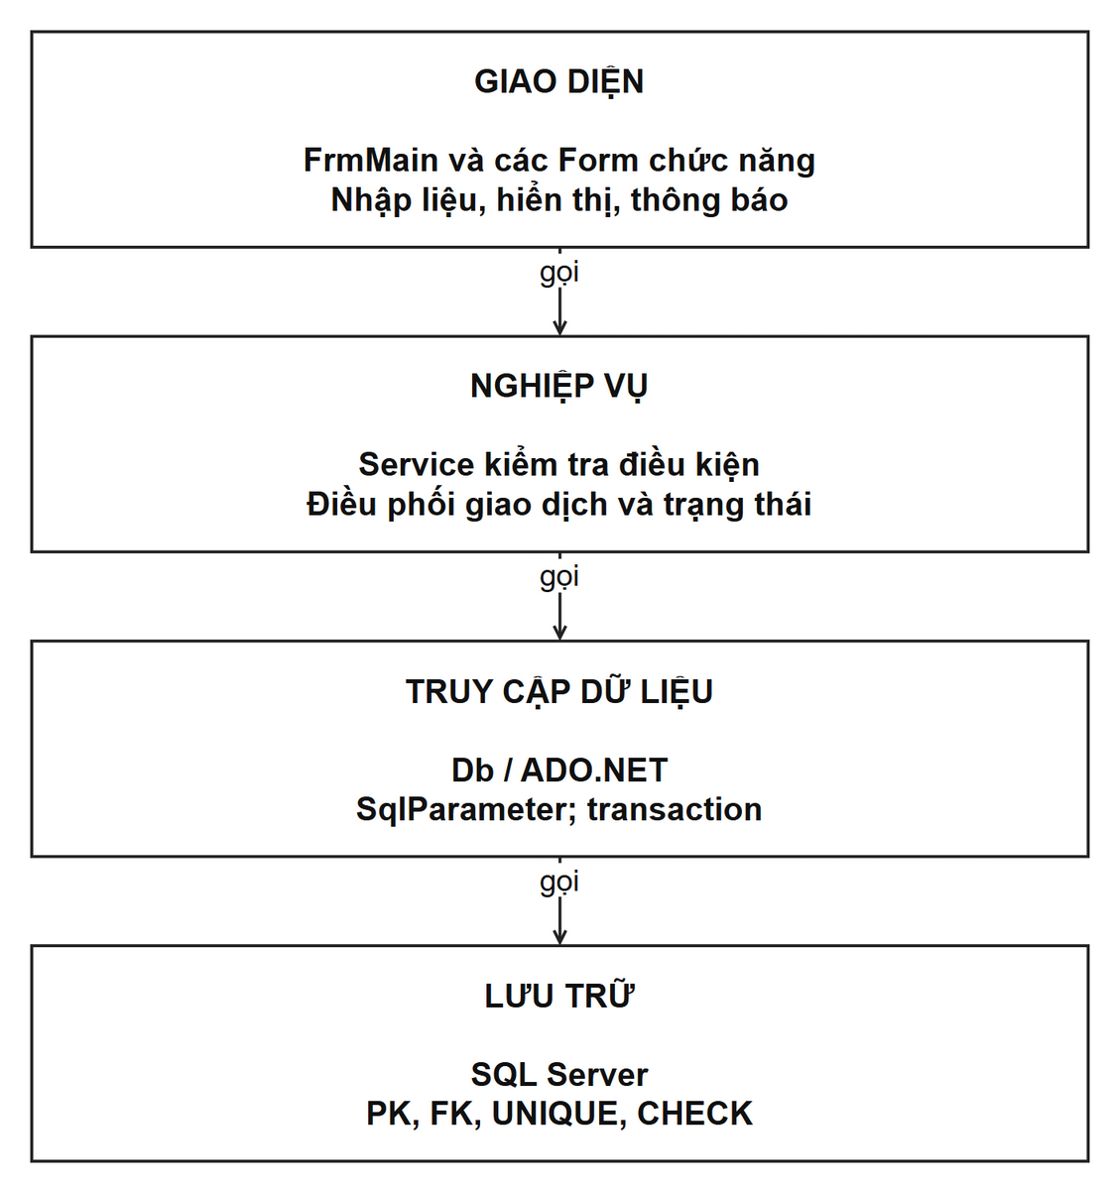
Hình 6.1 Kiến trúc ứng dụng
Luồng gọi từ Form đến Service, lớp truy cập dữ liệu và SQL Server. Giao dịch thuộc tầng nghiệp vụ, dữ liệu đầu vào được truyền bằng tham số.

6.2 Sơ đồ hệ thống Form
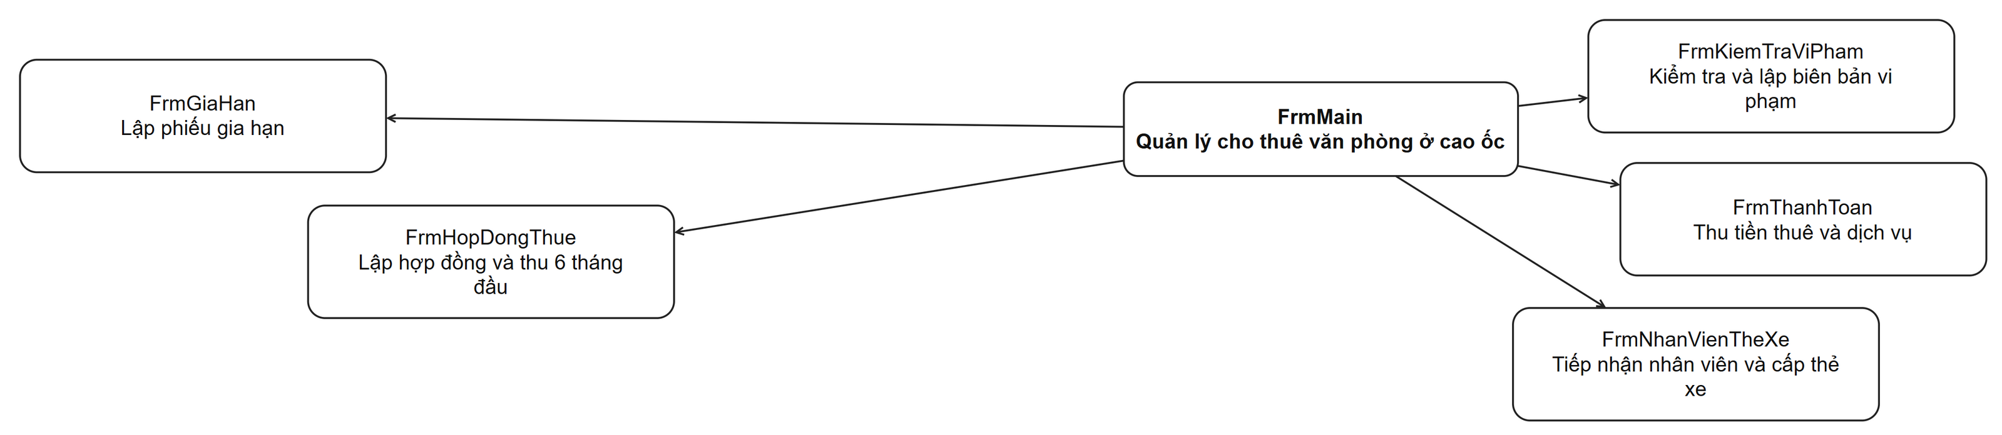
Hình 6.2 Sơ đồ hệ thống Form
Màn hình chính điều hướng đến các Form theo nghiệp vụ. Tên Form bám theo source hiện có hoặc được ghi rõ là thiết kế khi chưa có triển khai.

6.3 Phân công Form và Service
Form | Actor | Service và mục đích
FrmHopDongThue | Ban quản lý | CaoOcService — Lập hợp đồng và thu 6 tháng đầu
FrmGiaHan | Ban quản lý | CaoOcService — Lập phiếu gia hạn
FrmThanhToan | Kế toán / Thu ngân | CaoOcService — Thu tiền thuê và dịch vụ
FrmNhanVienTheXe | Ban quản lý | CaoOcService — Tiếp nhận nhân viên và cấp thẻ xe
FrmKiemTraViPham | Nhân viên kỹ thuật | CaoOcService — Kiểm tra và lập biên bản vi phạm

6.4 Các màn hình trong báo cáo và source hiện có
Tên Form | Chức năng | Mô tả nghiệp vụ
FrmMain | Bảng điều khiển trung tâm (Dashboard) | Tổng quan tình hình tòa nhà, thống kê số phòng trống/đang thuê, tổng doanh thu tiền thuê & dịch vụ, nút bấm truy cập nhanh tất cả các phân hệ.
FrmPhongTang | Quản lý Tầng & Văn phòng cho thuê | Quản lý danh sách các tầng, văn phòng, diện tích, hướng phòng, công thức tính giá theo độ cao & diện tích, tra cứu bảng giá trực quan.
FrmHopDongThue | Lập Hợp đồng thuê văn phòng | Chọn khách hàng, chọn cùng lúc nhiều văn phòng cần thuê, thời hạn thuê tối thiểu 6 tháng, tự động tính tổng tiền thuê trả trước 6 tháng đầu.
FrmGiaHan | Lập Phiếu gia hạn hợp đồng | Hiện thực hóa trực quan Câu 6: kiểm tra điều kiện gia hạn <= 1/2 thời hạn HĐ gốc, kiểm tra không còn nợ tiền thuê và dịch vụ, phát hành phiếu gia hạn.
FrmThanhToan | Quản lý Hóa đơn & Thu tiền | Hiện thực hóa Câu 4: thu tiền thuê 6 tháng đầu, thu tiền thuê hàng tháng từ tháng 7 (đầu tháng), chốt chỉ số điện/nước/net và thu hóa đơn dịch vụ cuối tháng.
FrmNhanVienTheXe | Quản lý Nhân sự công ty & Cấp thẻ xe | Tiếp nhận báo cáo nhân viên mới từ các công ty (mã, họ tên, ảnh, chức vụ, phòng, tầng) và cấp thẻ giữ xe cao ốc.
FrmKiemTraViPham | Kiểm tra định kỳ & Xử lý vi phạm kết cấu | Quản lý kế hoạch kiểm tra phòng định kỳ 1 năm/lần để tu sửa; lập biên bản xử phạt khi văn phòng tự ý thay đổi, chỉnh sửa kết cấu.
Form phụ trách nhập liệu và hiển thị; Service kiểm tra điều kiện nghiệp vụ, điều phối lớp dữ liệu và giao dịch. Các Form được liên kết với chức năng ở mục 3 và giao diện tại mục 6.

6.5 THIẾT KẾ GIAO DIỆN

6.6 Thiết kế giao diện FrmHopDongThue
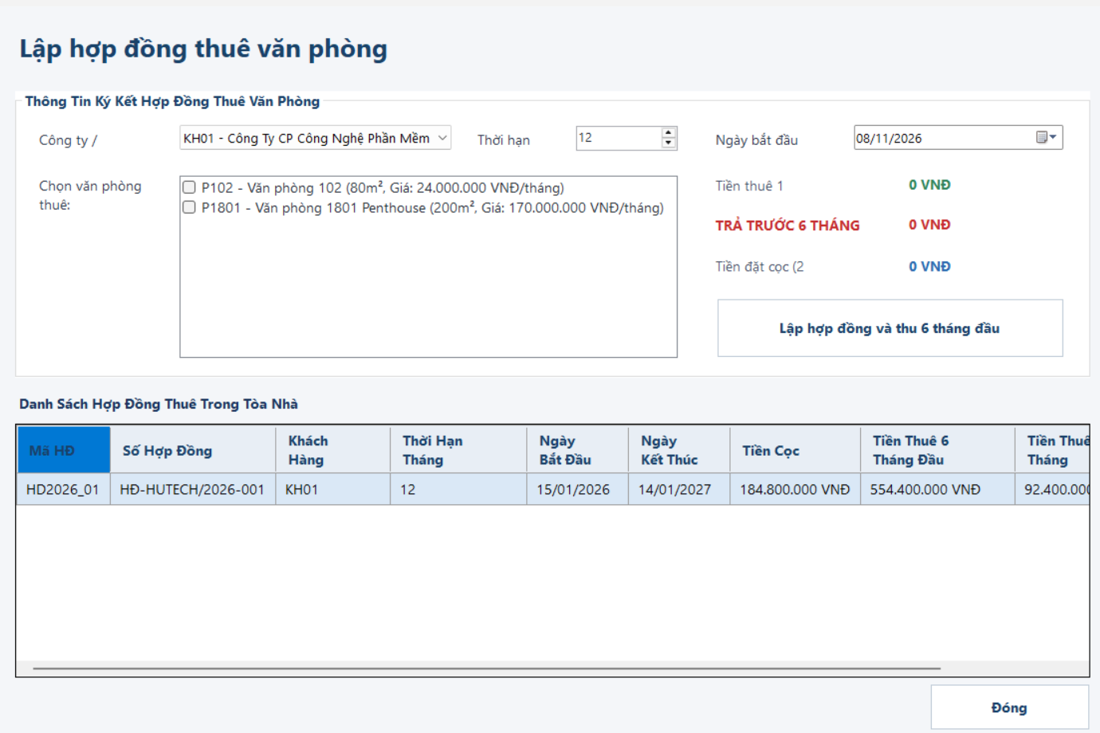
Hình 6.3 Thiết kế giao diện FrmHopDongThue
Giao diện hỗ trợ FrmHopDongThue. Các trường nhập, danh sách chi tiết và nút xử lý được bố trí theo chức năng ở mục 3.

6.7 Thiết kế giao diện FrmGiaHan
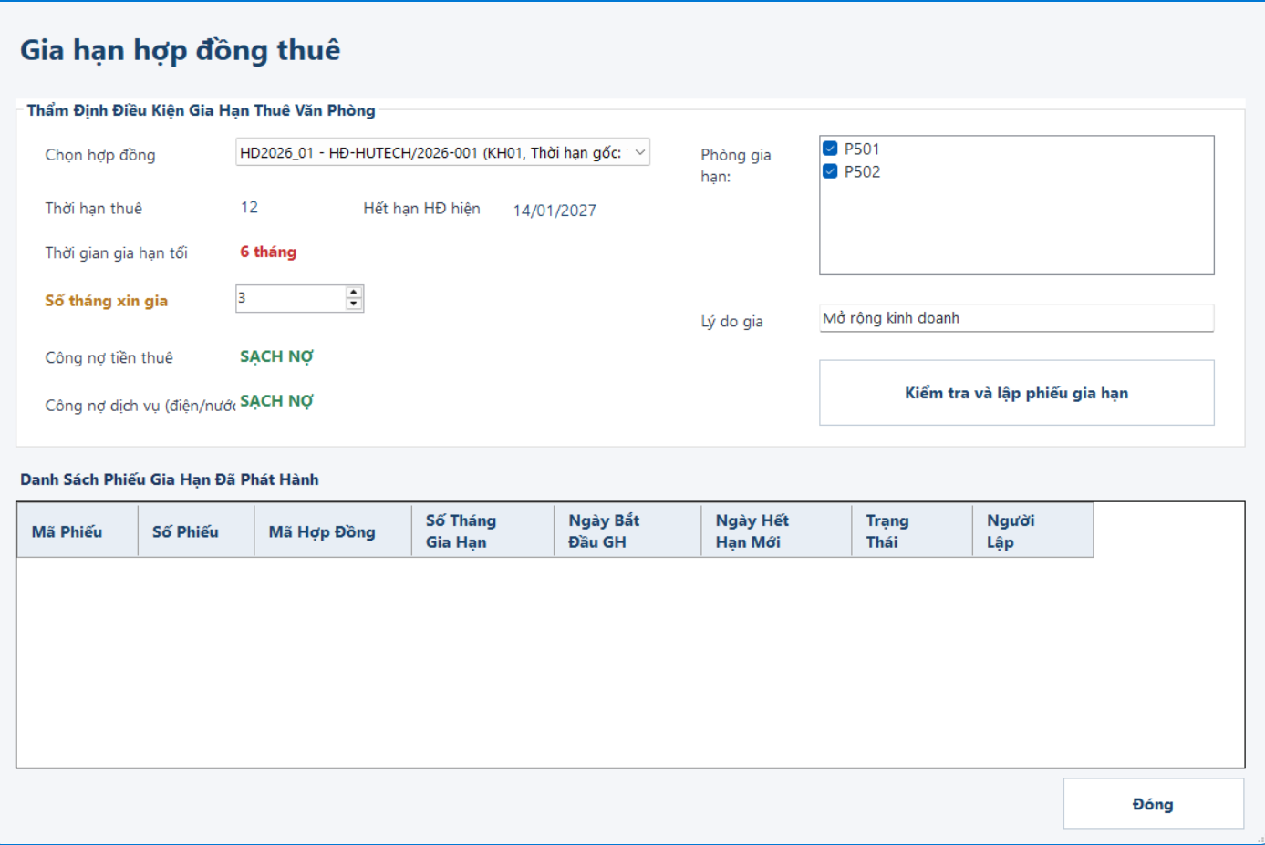
Hình 6.4 Thiết kế giao diện FrmGiaHan
Giao diện hỗ trợ FrmGiaHan. Các trường nhập, danh sách chi tiết và nút xử lý được bố trí theo chức năng ở mục 3.

6.8 Thiết kế giao diện FrmThanhToan
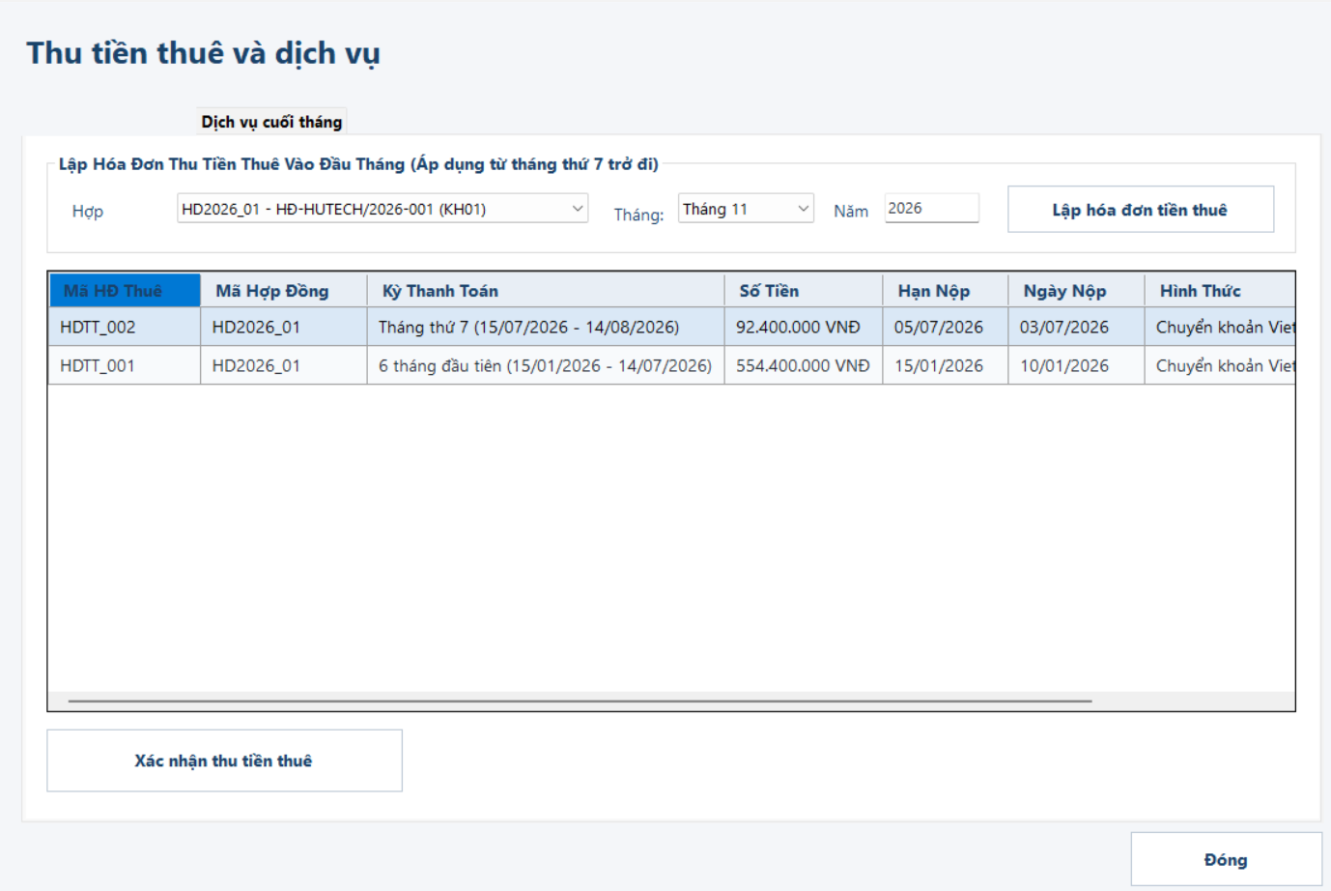
Hình 6.5 Thiết kế giao diện FrmThanhToan
Giao diện hỗ trợ FrmThanhToan. Các trường nhập, danh sách chi tiết và nút xử lý được bố trí theo chức năng ở mục 3.

6.9 Thiết kế giao diện FrmNhanVienTheXe
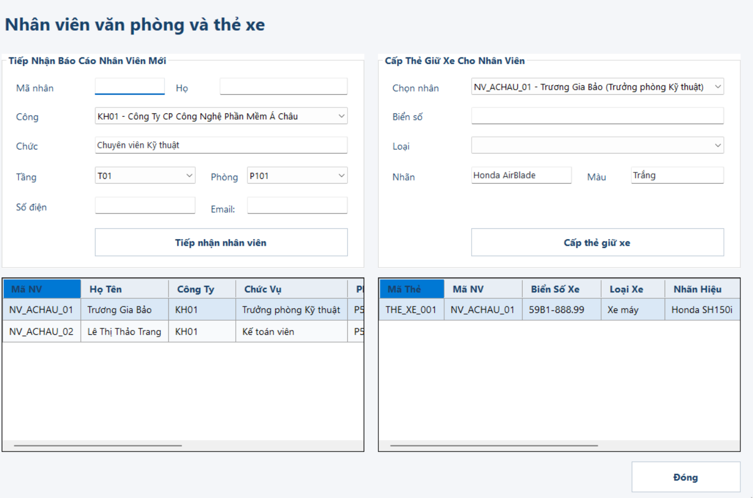
Hình 6.6 Thiết kế giao diện FrmNhanVienTheXe
Giao diện hỗ trợ FrmNhanVienTheXe. Các trường nhập, danh sách chi tiết và nút xử lý được bố trí theo chức năng ở mục 3.

6.10 Thiết kế giao diện FrmKiemTraViPham
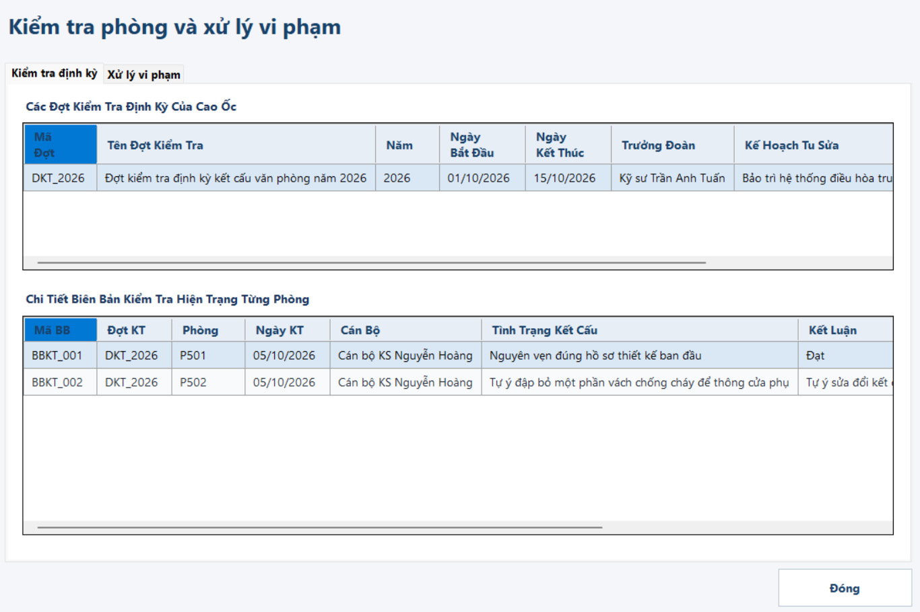
Hình 6.7 Thiết kế giao diện FrmKiemTraViPham
Giao diện hỗ trợ FrmKiemTraViPham. Các trường nhập, danh sách chi tiết và nút xử lý được bố trí theo chức năng ở mục 3.

